|  |  |  |  |  |
| --- | --- | --- | --- | --- |
| |  |  |  |  | | --- | --- | --- | --- | | |  | | --- | |  | | МИНОБРНАУКИ РОССИИ | | Федеральное государственное бюджетное образовательное учреждение  высшего образования  **«МИРЭА – Российский технологический университет»**  **РТУ МИРЭА**  **Филиал РТУ МИРЭА в г. Ставрополе** | | |

**Методические указания к лабораторным занятиям**

**и самостоятельной работе по дисциплине**

**«Информационный менеджмент» для студентов**

**направления подготовки 09.03.03 Прикладная информатика**

**Профиль (направленность): Прикладная информатика в экономике**

**Ставрополь**

Методические указания составлены в соответствии с Федеральным государственным образовательным стандартом высшего образования для студентов направления подготовки 09.03.03 Прикладная информатика и программой дисциплины «Информационный менеджмент».

Составитель: Е.В. Богушевич, канд. экон. наук

Оглавление

Лабораторная работа 1. АНАЛИЗ ФУНКЦИОНАЛЬНОЙ ОРГАНИЗАЦИИ ПРЕДПРИЯТИЯ 4

Лабораторная работа 2. МОДЕЛИРОВАНИЕ ДОКУМЕНТООБОРОТА И ОБРАБОТКИ ИНФОРМАЦИИ 7

Лабораторная работа 3. МОДЕЛИРОВАНИЕ ДАННЫХ СРЕДСТВАМИ ERWIN 10

Лабораторная работа 4. ГЕНЕРАЦИЯ КОДА КЛИЕНТСКОЙ ЧАСТИ СРЕДСТВАМИ ERWIN 12

Лабораторная работа 5. ФОРМИРОВАНИЕ ТРЕБОВАНИЙ К СИСТЕМЕ СРЕДСТВАМИ USE CASE 14

Лабораторная работа 6. АНАЛИЗ УСТРОЙСТВ С ИСПОЛЬЗОВАНИЕМ ДИАГРАММ DEPLOYMENT 16

Лабораторная работа 7. ПОСТРОЕНИЕ МОДЕЛЕЙ ПОВЕДЕНИЯ СРЕДСТВАМИ STATE DIAGRAM 19

Лабораторная работа 8. СОЗДАНИЕ КОДА ПРИЛОЖЕНИЯ НА ОСНОВЕ CLASS DIAGRAM 21

Лабораторная работа 9-10. ЗНАКОМСТВО С ПАКЕТОМ «PROJECT EXPERT» 24

Лабораторная работа 11-12. ЗНАКОМСТВО С MICROSOFT PROJECT 42

Лабораторная работа 13-14. АНАЛИЗ ПРОЕКТА 61

Лабораторная работа 15-16. ОТСЛЕЖИВАНИЕ ХОДА ВЫПОЛНЕНИЯ ПРОЕКТА 67

СПИСОК РЕКОМЕНДУЕМОЙ ЛИТЕРАТУРЫ 74

# Лабораторная работа 1. АНАЛИЗ ФУНКЦИОНАЛЬНОЙ ОРГАНИЗАЦИИ ПРЕДПРИЯТИЯ

**Цель работы:**

1. Приобрести практические навыки анализа функциональной организации предприятия с использованием инструментального средства BPwin.

**1. Теоретическая часть.**

Построение модели функциональной организации предприятия начинается с описания функционирования предприятия (системы) в целом в виде контекстной диаграммы. Взаимодействие системы с окружающей средой описывается в терминах входа (данные и объекты, потребляемые или изменяемые процессом, выхода (основной результат процесса, конечный продукт), управления (стратегии и процедуры, которыми управляется процесс) и механизмов (ресурсы, необходимые для процесса). Пример контекстной диаграммы приведен на рис. 1.

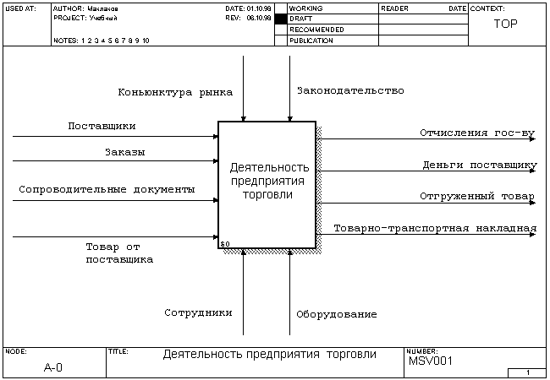Рисунок 1.1 – Пример контекстной диаграммы

Работы на диаграммах изображаются в виде функциональных блоков (прямоугольников). Каждый блок изображает какую-либо функцию или задачу и именуется глаголом или глагольной фразой, обозначающей действие (изготовление изделия, обслуживание клиента и т.д.). Стрелки помечаются существительным и обозначают объекты или информацию, связывающую работу между собой и с внешней средой.

После описания контекста проводится функциональная декомпозиция и система разбивается на подсистемы. Каждая подсистема описывается с помощью тех же элементов, что и система в целом. Затем каждая подсистема разбивается на более мелкие и так до достижения нужного уровня подробности. В результате такого разбиения, каждый фрагмент системы изображается на отдельной диаграмме декомпозиции (Рис. 2).

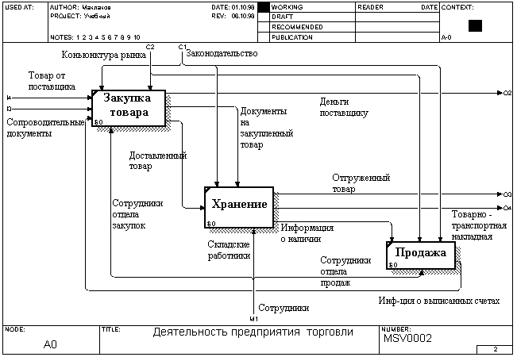

Рисунок 1.2 – Пример диаграммы декомпозиции

Диаграмма декомпозиции предназначена для детализации работы. Работы нижнего уровня – это то же самое, что работа верхнего уровня, но в более детальном изложении. После каждого сеанса декомпозиции может быть сформирована папка – набор документов, в который входит сама диаграмма, дополнительные отчеты и т.д. На каждом этапе с документами могут быть ознакомлены эксперты (преподаватели). Прежде чем выполнить следующий этап декомпозиции, на текущем уровне необходимо ввести в диаграмму все замечания экспертов. Таким образом, получается полностью адекватная системе модель, которая позволяет наглядно представить существующие недостатки, усовершенствовать функциональную организацию предприятия, провести анализ стоимости производства. Кроме того, эта модель служит основой для создания информационной системы предприятия.

**2. Материалы и оборудование**

1.Компьютер.

2.Пакет MS Office.

3.Инстрментальная среда BpWin.

**3. Задания к лабораторной работе**

1. Выполните описание функциональной организации предприятия в целом. За основу возьмите контекстную диаграмму (рис. 1).

2. Осуществите функциональную декомпозицию системы. Каждую подсистему опишите с помощью тех же элементов, что и систему в целом (рис. 2).

3. Представьте диаграммы преподавателю. Введите в диаграмму все замечания преподавателя.

4. Осуществите декомпозицию подсистем и опишите элементы с помощью тех же элементов, что и систему в целом и подсистемы.

5. Выполните генерацию отчета.

1. Результаты анализа оформить в форме отчета в электронном виде.
2. Ответить на контрольные вопросы к лабораторной работе, использовать лекции и указанную в них литературу, теоретический материал к лабораторной работе.

**4. Вопросы к лабораторной работе**

*Базовый*

1. Какие типы диаграмм используются при графическом описании бизнес-процессов по методологии IDEF0?
2. Какие типы стрелок применяются при графическом описании бизнес-процессов по методологии IDEF0?

*Повышенный*

1. Каким образом выполняется стоимостный анализ по функциональной модели существующей организации работ на предприятии.

# Лабораторная работа 2. МОДЕЛИРОВАНИЕ ДОКУМЕНТООБОРОТА И ОБРАБОТКИ ИНФОРМАЦИИ

**Цель работы:**

1. Формирование практических навыков моделирования документооборота и обработки информации с использованием инструментального средства BPwin.

**1. Теоретическая часть.**

Для описания документооборота и обработки информации используются диаграммы потоков данных DFD (Data flow diagramming). На диаграмме DFD моделируемая система представляется как сеть связанных между собой работ, наглядно отображающая текущие операции документооборота в корпоративных системах обработки информации. DFD описывает функции обработки информации, документы, объекты, а также отделы и отдельных сотрудников, участвующих в обработке информации (рисунок). Синтаксис DFD включает, помимо работ и стрелок, дополнительные элементы: внешние сущности и хранилища данных. Внешние сущности служат для изображения внешних по отношению к проектируемой системе объектов. Хранилища данных являются «складами» информационных объектов. Хранилищем данных может быть база данных, файл или архив бумажных документов.

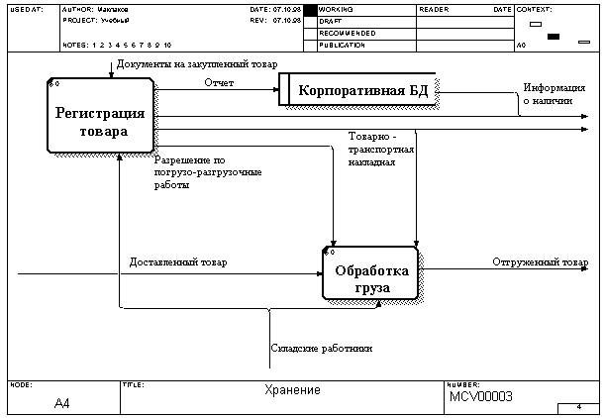

Рисунок 2.1 –Пример диаграммы DFD

Работы в DFD представляют собой функции системы, связывающие входы и выходы. Работы изображаются прямоугольниками со скругленными углами, и их смысл совпадает со смыслом работ на диаграммах IDEF0. Отличие состоит в том, что работы на диаграммах DFD не поддерживают связи по управлению (output-control) и выход-механизм (output-mechanism).

Стрелки на диаграммах DFD описывают движение объектов из одной части системы в другую. Так как на диаграммах DFD стороны прямоугольника не имеют четкого назначения, то стрелки могут подходить и выходить из любой грани прямоугольника. В DFD также применяются двунаправленные стрелки для описания диалогов типа «команда-ответ» между работами, между работой и внешней сущностью и между внешними сущностями.

Диаграммы DFD могут быть построены с использованием традиционного структурного анализа, подобно тому как строятся диаграммы IDEF0. На первом этапе строится физическая модель, отображающая текущее состояние дел. Затем эта модель преобразуется в логическую модель, которая отображает требования к исследуемой системе. На втором этапе строится модель, отображающая требования к будущей системе. После этого строится физическая модель, на основе которой должна быть построена новая система.

**2. Материалы и оборудование**

1.Компьютер.

2.Пакет MS Office.

3.Инстрментальная среда BpWin.

**3. Задания к лабораторной работе**

1. Постройте диаграмму потоков данных DFD как дополнение к модели IDEF0, которая отображает текущие операции документооборота в системе обработки информации.

2. Выполните нумерацию работ, хранилищ данных и внешних сущностей.

3. По согласованию с преподавателем, с целью более наглядного представления системы, осуществите декомпозицию работ на диаграмме DFD.

4. Результаты анализа оформить в форме отчета в электронном виде. Отчет должен содержать полную копию протокола моделирования документооборота и обработки информации с помощью BPwin.

5. Ответить на контрольные вопросы к лабораторной работе, использовать лекции и указанную в них литературу, теоретический материал к лабораторной работе.

**4. Вопросы к лабораторной работе**

*Базовый*

1. Какие элементы процессов документооборота и обработки информации могут быть отображены на диаграммах DFD?
2. Какими правилами регламентируется построение диаграммы DFD при описании документооборота и обработки информации?

*Повышенный*

1. Каким образом осуществляется нумерация работ, хранилищ данных и внешних сущностей на диаграммах DFD?

# Лабораторная работа 3. МОДЕЛИРОВАНИЕ ДАННЫХ СРЕДСТВАМИ ERWIN

**Цель работы**

1. Формирование практических навыков создания логических и физических моделей данных с помощью CASE – средств разработки информационных систем.

**1. Теоретическая часть.**

Система ERWin поддерживает прямое и обратное моделирование баз данных. При прямом моделировании схема базы данных описывается в прямом виде с использованием диаграммы сущность-связь. Сущности на диаграмме представляются прямоугольниками. Каждый прямоугольник может иметь различные визуальные атрибуты. Каждой сущности должно быть присвоено уникальное имя. Имена сущностей необходимо задавать в единственном числе. Это определяется тем, что система всегда оперирует отдельными экземплярами сущности. При этом отдельные экземпляры сущности рассматриваются как объекты, а сущности – как класс объектов. Если сущности были описаны при моделировании в BPwin, то их можно просто импортировать в ERWin. Пример диаграммы с созданными сущностями приведен на рисунке 3.1.

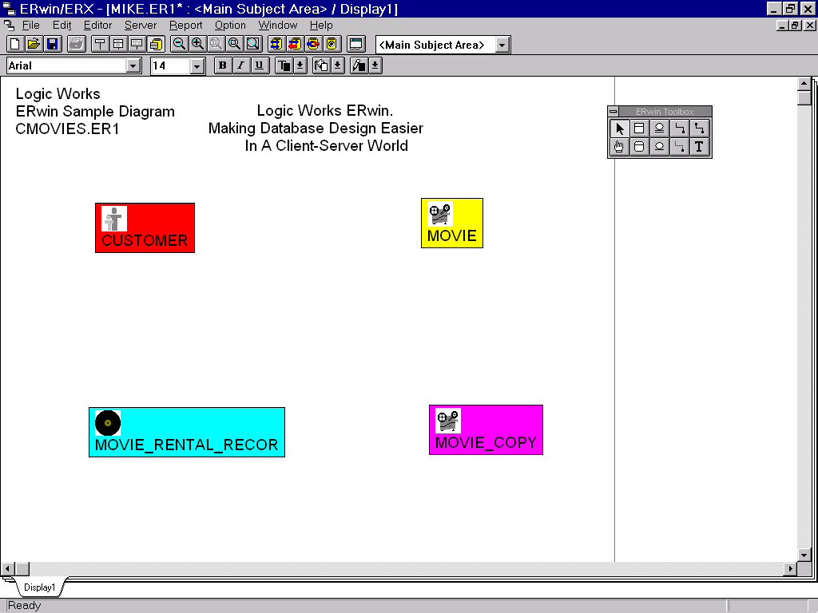

Рисунок 3.1 – Пример диаграммы с созданными сущностями

Следующий этап создания модели состоит в задании атрибутов для каждой сущности. При задании типа атрибута имеется возможность использовать домены. Домен – это абстрактный пользовательский тип, который присваивается любому физическому типу данных. При этом каждый домен может иметь свои значения по умолчанию и правила проверки вводимых данных. ERWin предоставляет возможность документировать все действия по созданию собственных типов данных. С использованием концепции домена обеспечивается переносимость базы данных на различные аппаратные платформы.

Связи на диаграмме представляются линиями, идущими от одной сущности (таблицы) к другой. Каждой связи присваивается уникальное имя. Связанные таблицы разделяют на родительские и дочерние. Родительские таблицы отображаются прямоугольниками с прямыми углами, дочерние – со скругленными.

**2. Материалы и оборудование**

1.Компьютер.

2.Пакет MS Office.

3.Инстрментальная среда ERWin.

**3. Задания к лабораторной работе**

1. Выполните построение диаграмму с заданными сущностями (прямое моделирование) для системы, исследованной в лабораторной работе № 2.

2. Задайте атрибуты для каждой определенной сущности. При задании атрибутов используйте домены.

3. Введите связи между сущностями. Присвойте связям уникальные имена.

4. Используя СУБД ACCESS, решите прямую (генерацию системного каталога) и обратную задачи проектирования базы данных для проектируемой информационной системы.

5. Результаты анализа оформить в форме отчета в электронном виде. Отчет должен содержать полную копию моделирования данных с применением ERWin.

**4. Вопросы к лабораторной работе**

*Базовый*

1. В чем состоит различие логического и физического уровней представления моделей данных с помощью ERWin?
2. В чем различие между моделями данных, представленных в форме диаграммы сущность-связь, на основе ключей и в виде полной атрибутивной модели?

*Повышенный*

1. Какие основные компоненты содержат модели данных, представленные по методологии IDEF1X?

# Лабораторная работа 4. ГЕНЕРАЦИЯ КОДА КЛИЕНТСКОЙ ЧАСТИ СРЕДСТВАМИ ERWIN

**Цель работы:**

1. Формирование навыков разработки клиентской части информационных систем инструментальными средствами ERWin.

**1. Теоретическая часть.**

Код клиентского приложения для Power Builder генерируется непосредственно из среды ERWin. Генерация осуществляется следующим образом:

1) При выборе клиента (в диалоге Target Client, меню Client/Target Client) необходимо указать среду разработки – Power Builder и библиотеку Power Builder (поле PBL file), в которой будет размещен сгенерированный код.

2) В диалоге Column Editor вызывают две закладки Power Builder для задания расширенных атрибутов. В первой закладке редактируют правила генерации, начальные значения, выравнивание текста, высоту и ширину объекта. Во второй закладке задают шрифт, цвет заголовков объектов.

3) В поле BPL File задают описание пути к библиотеке Power Builder, в которой будет создан объект Data Window.

4) На основе информации содержащейся в расширенных атрибутах, средствами ERWin генерируют в библиотеке Power Builder объект Data Window.

Для генерации объекта Data Window можно использовать два способа: генерация нескольких объектов Data Window и генерация одного Data Window по одной таблице. При генерации по первому способу следует выбрать пункт меню Client/Create DW. В диалоге Data Window Wizard перенести таблицы, на основе которых будет проводиться генерация, из левого списка в правый. При этом для каждой таблицы будет сгенерирован отдельный объект Data Window. В случае генерации по второму способу активизируют диалог Table Editor. Кнопкой Create DW вызывают закладку Power Builder. В этом случае будет создаваться объект Data Window, соответствующий выбранной таблице. В диалоге Data Window Wizard можно задать не только стиль, но и набор колонок, информация из которых будет отображаться в Data Window.

**2. Материалы и оборудование**

1.Компьютер.

2.Пакет MS Office.

3.Инстрментальная среда ERWin.

**3. Задания к лабораторной работе**

1. Выберете в качестве среды разработки клиентской части Power Builder и создайте библиотеку, в которой будет размещен сгенерированный код.

2. В закладках Power Builder диалога Table Editor задайте расширенные атрибуты колоннам таблиц БД.

3. В закладке Power Builder диалога Table Editor задайте шрифт для текстовых объектов будущей экранной формы.

4. Выполните генерацию объекта Data Window для нескольких таблиц.

5. После генерации кода проанализируйте сообщение о результатах выполнения процедуры.

6. Результаты анализа оформить в форме отчета в электронном виде. Отчет должен содержать копию выполнения лабораторного задания инструментальными средствами ERWin.

**4. Вопросы к лабораторной работе**

*Базовый*

1. Какая информация содержится в расширенных атрибутах?
2. Какие существуют способы генерации объектов Data Window?

*Повышенный*

1. Какие стили отображения объектов Data Window используются при генерации кода клиентской части?

# Лабораторная работа 5. ФОРМИРОВАНИЕ ТРЕБОВАНИЙ К СИСТЕМЕ СРЕДСТВАМИ USE CASE

**Цель работы:**

1. Формирование навыков построения диаграмм поведения проектируемых систем инструментальными средствами Rational Rose.

**1. Теоретическая часть.**

Создание новых элементов модели системы может осуществляться тремя способами:

* с использованием контекстного меню;
* при помощи Menu => Tools => Create;
* при помощи строки инструментов.

После активизации диаграммы Use Case строка инструментов содержит 10 значков. При наведении на значок курсора мыши всплывают их названия.

**Selection Tool** (инструмент выбора) позволяет выбирать элементы диаграммы при их редактировании. Если новый элемент не создается, то инструмент выбора активен. В процессе создания нового элемента кнопка Selection Tool «залипает». После создания нового элемента необходимо опять перейти в режим Selection-Tool.

**Text Box** (текст) позволяет создать произвольную надпись на диаграмме, не привязанную ни к какому элементу диаграммы. Эта надпись не является полноценным элементом и не отображается в окне Browse.

**Note** (замечание) предназначен для создания элементов замечания. Заметки могут содержать текст, фрагменты кода или ссылки на другие документы. Обычно окно Note соединяется с другими элементами диаграммы при помощи инструмента Anchor Note.

**Note Anchor** (якорь для замечания) позволяет соединить элемент Note с любым элементом на диаграмме, в том числе и с другими элементами Note.

**Package** (контейнер) предназначен для создания контейнеров, которые могут включать в себя группы элементов Use Case. Контейнеры могут включать в себя другие контейнеры, что позволяет создавать значительный уровень вложенности детализации.

**Use Case** (сценарии поведения) позволяет создавать простые формы сценариев поведения объектов системы. Это представление работы системы с точки зрения актеров (actions), то есть объектов выполняющих в системе определенные функции.

**Actor** (актер) используется для создания действующих лиц в системе. Значком actor обычно обозначают пользователей системы.

**Unidirectional Association** (однонаправленная связь) позволяет обозначать связи между элементами Use Case и actor.

Система управления предназначена для тепличного хозяйства, использующего гидропонику. Условия выращивания определяются температурой, влажностью, освещением, кислотностью почвы и содержанием элементов питания. Для измерения этих параметров используются датчики. Корректировка параметров выполняется исполнительными устройствами: нагревателями, осветителями, вентиляторами, механизмами внесения удобрений. Изменение условий осуществляется на основе плана выращивания растений, в котором хранится информация о моментах времени и необходимых действиях оператора.

Для контроля за происходящими событиями необходимо предусмотреть отображение состояния системы с возможностью воздействия оператора и протоколирования действий оператора в журнале.

**2. Материалы и оборудование**

1.Компьютер.

2.Пакет MS Office.

3. Rational Rose.

**3. Задания к лабораторной работе**

1. Запустите Rational Rose и создайте новый рабочий документ для построения модели системы управления.

2. Изучите элементы строки инструментов диаграммы Use Case.

3. При помощи диаграммы Use Case определите объекты системы и действия, которые эти объекты должны производить.

3. Сформируйте требования к системе управления.

4. Результаты анализа оформить в форме отчета в электронном виде. Отчет должен содержать полную копию протокола построения модели системы.

5. Ответить на контрольные вопросы к лабораторной работе, использовать лекции и указанную в них литературу, теоретический материал к лабораторной работе.

**4. Вопросы к лабораторной работе**

*Базовый*

1. Как создать новый рабочий документ в Rational Rose?
2. Назовите элементы строки инструментов диаграммы Use Case и их функции.

*Повышенный*

1. Обоснуйте сформированные требования к системе управления.

# Лабораторная работа 6. АНАЛИЗ УСТРОЙСТВ С ИСПОЛЬЗОВАНИЕМ ДИАГРАММ DEPLOYMENT

**Цель работы:**

1. Формирование навыков анализа аппаратной части проектируемых информационно-вычислительных систем.

**1. Теоретическая часть.**

При построении диаграмм Deployment используют три вида основных условно-графических обозначений: Processor (процессор), Device (устройство), Connection (соединение). Поэтому при активизации диаграммы к значкам Selection Tool, Text Box, Note, Anchor Note to Item, выполняющих те же функции, что и в Use Case, добавляются значки для создания процессоров, устройств и соединений.

**Processor** – обозначает на диаграмме не программное обеспечение, а аппаратуру (компьютер, процессор и т.д.). При задании значка программа представляет контекстное меню:

* **Open Specification** ( открытие окна спецификаций элемента );
* **Select In Browser** ( быстрый поиск элемента в окне Browser);
* **Show Scheduling** ( включение и выключение показа порядка выполнения процессов);
* **Show Processes** ( включение и выключение показа процессов на диаграмме );
* **Stereotype Display** ( изменение формата показа стереотипа );
* **Format** ( изменение формата элемента ).

При выборе пункта контекстного меню Specification активизируется диалоговое окно установки спецификаций. В закладке General можно изменить название элемента и ввести дополнительное описание. В закладке Detail предоставляется возможность внести дополнительные данные. Поле Characteristics предназначено для указания физических характеристик аппаратного обеспечения . Поле Processes позволяет создать список процессов, которые реализуются на данном процессоре.

Порядок выполнения процессов задается группой переключателей Scheduling:

**Preemptive** (процесс с более высоким приоритетом, который вытесняет процессы с более низким приоритетом );

**Non preemptive** (процесс, запущенный на процессоре, осуществляет над ним полный контроль, пока не передаст управление другому процессу );

**Cycle** ( всем процессам выделяются равное количество процессорного времени );

**Executive** (переключение между процессами осуществляется при помощи специальной программы – диспетчера );

**Manual** ( процессами управляет оператор ).

**Device** – обозначает на диаграмме объект ( устройство ), неспособное выполнять программы. Каждое устройство должно иметь общее для данного вида имя. Например, «модем» или «терминал». Установка спецификаций выполняется с помощью контекстного меню.

**Connection** – инструмент для создания связей ( соединений ) между процессами и устройствами. Связь представляет некоторый тип кабельного или другого соединения, например, при помощи сетевых карт, последовательных и параллельных портов, телеканала «Земля – спутник».

**2. Материалы и оборудование**

1.Компьютер.

2.Пакет MS Office.

3. Rational Rose.

**3. Задания к лабораторной работе**

1. Получить от преподавателя задание на анализ информационно-вычислительной системы управления на базе микроконтроллера, блока управления периферийным устройством и т.д. ( см. банк заданий ).

2. В соответствии со структурой заданной системы построить диаграмму с использованием значков Processor, Device и Connection.

3. Используя окно установки спецификаций, введите названия и описания элементов, дополнительные данные, физические характеристики используемого аппаратного обеспечения.

4. С помощью переключателей Scheduling задайте необходимый вариант планирования выполнения процессов.

Примечание. Для системы, не предъявляющей требований к порядку выполнения процессов, оставьте параметры, установленные по умолчанию.

1. Результаты анализа оформить в форме отчета в электронном виде. Отчет должен содержать полный протокол выполнения лабораторного задания инструментальными средствами Rational Rose 2000.
2. Ответить на контрольные вопросы к лабораторной работе, использовать лекции и указанную в них литературу, теоретический материал к лабораторной работе.

**4. Вопросы к лабораторной работе**

*Базовый*

1. Какие основные значки ( условно – графического обозначения ) используются при разработке диаграмм Deployment?
2. Какие компоненты физических систем отображаются на диаграммах с помощью значка Processor?
3. Какие компоненты физических систем отображаются на диаграммах Deployment с помощью значка Device?

*Повышенный*

1. С какой целью разрабатываются диаграммы Deployment?
2. Каким образом устанавливаются варианты планирования выполнения процессов на диаграммах Deployment?

# Лабораторная работа 7. ПОСТРОЕНИЕ МОДЕЛЕЙ ПОВЕДЕНИЯ СРЕДСТВАМИ STATE DIAGRAM

**Цель работы**:

1. Формирование навыков разработки моделей поведения вычислительных систем в виде условно-графических обозначений (значков) состояния.

**1. Теоретическая часть.**

Разработка модели поведения вычислительной системы при помощи State Diagram может выполняться различными способами:

* посредством меню Menu – Browse – State Machine Diagram;
* с использованием значка Statechart в строке инструментов.

При активизации диаграммы становятся доступны инструменты Selection Tool, Text Box, Note, Anchor Note (см. лабораторную работу 5), State (состояние), Start State (начальное состояние).

**State** отражает состояние или ситуацию в течение эволюции системы. В текущем значке State могут быть отражены действия по входу, выходу из состояния и реакция на события.

**Start State** предназначен для создания значка начала работы. Все диаграммы должны начинаться со значка Start State и заканчиваться значком End State (конечное состояние).

**State Transition** предназначен для создания перехода из одного состояния в другое.

**Transition To Self** для создания значка перехода в то же состояние, из которого осуществляется переход.

Разработка модели поведения начинается с создания точки начала работы. Каждое состояние или событие должно иметь свое имя. Чтобы добавить класс в модель следует перейти в окно Browser и на строке Logical View проделать следующее: Rclick – New – Class. Затем изменить название NewClass на англоязычное название, что позволяет исключить погрешности при генерации кода программы.

**2. Материалы и оборудование**

1.Компьютер.

2.Пакет MS Office.

3. Rational Rose.

**3. Задания к лабораторной работе**

1. При помощи кнопки Start State создайте точку начала работы.

2. Создайте первые состояния, следующие за началом работы. Присвойте состояниям имена, выполнив последовательность действий: Rclick – Open Specification – General – Name – New Name.

3. Создайте события, которые переводят систему из начального состояния в состояния, следующие за начальным. Для этого выделите стрелку события и проделайте следующее: Rclick – Open Specification – General – Event – New Event.

4. Введите в диаграмму необходимые комментарии и укажите с помощью инструмента Anchor Note to Item состояния, к которым он относится.

5. Результаты анализа оформить в форме отчета в электронном виде.

6. Ответить на контрольные вопросы к лабораторной работе, использовать лекции и указанную в них литературу, теоретический материал к лабораторной работе.

**4. Вопросы к лабораторной работе**

*Базовый*

1. Какое основное назначение моделей поведения, созданных при помощи State Diagram?
2. Какие основные инструменты используются при построении диаграмм состояний?

*Повышенный*

1. Каким образом создаются заготовки классов для дальнейшей работы?
2. Каким образом осуществляется скрытие ненужных состояний на момент рассмотрения диаграммы State Diagram?

# Лабораторная работа 8. СОЗДАНИЕ КОДА ПРИЛОЖЕНИЯ НА ОСНОВЕ CLASS DIAGRAM

**Цель работы**:

1. Формирование навыков описания внутренней структуры системы, наследования взаимного положения классов и создания кода приложения в Rational Rose.

**1. Теоретическая часть.**

Class diagram создается для всех классов системы и содержит значки, представляющие классы, интерфейсы и их связи. Класс могут представлять любые С++ классы : простые, параметризованные или метаклассы. Интерфейсы представляют собой наборы действий или операций, которые обслуживают взаимодействие классов. При активизации диаграммы строка инструментов, кроме рассмотренных в лабораторных работах №5, №6, №7, инструментов Selection Tool, Text Box, Note, Anchor Note, содержит:

**Class** (класс) инструмент, позволяющая создать новый класс в диаграмме и модуле. Класс – это некоторая абстракция реального мира. При конкретном воплощении абстракции называется объектом. Класс в VML изображается как прямоугольник, разделенный на три части.

**Interface** (интерфейс) инструмент предназначен для создания объектов, указывающий на видимые из вне операции класса. Как правило, интерфейс создается для строгого определения классов и предназначен для логического отображения системы.

**Unidirectional Association** (однонаправленная связь) инструмент позволяет создавать однонаправленную связь класса с классом, или класса с интерфейсом. Это общий и самый слабый вид связи.

**Association Class** (ассоциация класса) инструмент служит для связи классов ассоциативной связью.

**Package** (контейнер) инструмент предназначен для создания элемента, который используется для группировки элементов.

**Dependency of instantiates** (зависимость реализации) инструмент позволяет создать связь, на основе которой генерируется код класса, включающий определение зависимого класса путем директивы #include.

**Generalization** (обобщение) инструмент для создания связи, на основе которой создается код наследования.

**Realize** (выполнять) инструмент для создания связи между классами и интерфейсами, или между компонентами и интерфейсами.

Для размещения созданного класса на диаграмму можно использовать следующие способы:

* перетащить нужный класс мышкой из окна Browse;
* воспользоваться Menu => Query => Add Classes и в диалоговом окне выбрать необходимые классы в диаграмму.

В Rational Rose при создании диаграммы доступны стереотипы для классов:

* **Actor** (исполнитель);
* **Boundary** (граница);
* **Business actor** (бизнес-исполнитель);
* **Business entity** (бизнес-сущность);
* **Business worker** (работник);
* **Control** (управление);
* **Entity** (сущность);
* **Interface** (интерфейс);

После добавления класса в диаграмму становиться доступным контекстное меню класса. При выборе пункта open открывается диалоговое окно. Спецификации класса имеют несколько вкладок:

* **General** (главная) позволяет задать основные свойства класса: имя (Name), тип (Type), стереотип класса (Stereotype) и доступ (Export Control) к нему;
* **Detail** (детализация) предназначена для задания дополнительных установок класса: ожидаемое количество создаваемых объектов класса, ожидаемый расход оперативной памяти и т.д. На вкладке размещены поля Multiplicity (множественность), Space (объем памяти, необходимой для создания объекта определенного класса), Persistence (время жизни объекта класса), Concurrency (поведение элемента в многопотовой среде);
* **Attributes** (атрибуты) позволяет добавлять, удалять, редактировать атрибуты класса. На данной вкладке представляется список атрибутов, которые можно редактировать;
* **Operations** (операции) позволяет добавлять, удалять, редактировать операции класса;
* **Relations (связи)** предназначена для добавления, удаления, редактирования связи класса;
* **Вкладка VC++** предназначена для изменения свойств ассоциированного с языком Visual C++.

**2. Материалы и оборудование**

1.Компьютер.

2.Пакет MS Office.

3.Rational Rose

**3. Задания к лабораторной работе**

1. Постойте диаграмму, содержащую два класса и связь Unidirectional Association. Выполните кодогенерацию на С++.

2. Постройте диаграмму, содержащую два класса и связь Navigale. Выполните кодогенерацию на С++.

3. Постойте диаграмму, содержащую два класса и связь Generalization. Выполните кодогенерацию на С++.

4. Составьте описание класса на языке С++. Например:

Class string {

Private:

Int Counter;

Int Stat;

Public:

Char *TmpString;

Int GetString Size (Char *);

Int PrintString (Char *);

Int CpyString (Char *, Char *);

};

Средствами Rational Rose спроектируйте класс в графическом виде.

5. Средствами Rational Rose создайте диаграмму. Выполните операцию прямого проектирования, осуществив кодогенерацию на языке С++.

6. Результаты анализа оформить в форме отчета в электронном виде.

7. Ответить на контрольные вопросы к лабораторной работе, использовать лекции и указанную в них литературу, теоретический материал к лабораторной работе.

**4. Вопросы к лабораторной работе**

*Базовый*

1. Как можно спроектировать класс в Rational Rose 2000?
2. Каким образом выбирается язык программирования для описания спроектированного класса?

*Повышенный*

1. Каким образом осуществляется кодогенерация на языке С++?
2. Какие инструменты содержит строка инструментов для диаграммы классов?
3. Как изображаются отношения на диаграммах Class diagram?

# Лабораторная работа 9-10. ЗНАКОМСТВО С ПАКЕТОМ «PROJECT EXPERT»

**Цель работы:**

* 1. Формирование навыков работы в Project Expert.

**1. Теоретическая часть.**

**Создание нового проекта**

Работа в системе Project Expert начинается с создания нового проекта.

Для создания нового проекта следует выбрать команду ***Проект->Новый***. В открывшемся окне необходимо ввести: название проекта, автора проекта, дату начала проекта и его длительность.

После ввода этих данных откроется окно содержания проекта.



Рисунок 9.1 – Окно содержания проекта.

Подготовку бизнес-плана следует начать с формирования перечня продуктов. Для описания каждого продукта в диалоге «Список продуктов», производство которого предусматривается проектом, необходимо ввести наименование продукции или услуг, подобрать подходящую единицу измерения и указать начало продаж.

Если проект реализуется в рамках вновь создаваемого предприятия, в данном диалоге следует сформировать перечень продукции, которую планируется производить и реализовывать в период действия проекта.

Если же проект реализуется на основе действующего предприятия, то в диалоге «Список продуктов» следует сформировать перечень продукции, в которой должны быть включены наименованиё как планируемой к производству, так и уже произведенной продукции с указанием продуктов незавершенного производства на дату начала проекта.

Диалог «Отображение данных» предназначен для указания масштаба представления данных проекта и настройки параметров отображения итоговых таблиц.

Диалог «Настройка расчета» предназначен для указания параметров расчета показателей эффективности проекта и степени детализации результатов.

Далее необходимо во вкладке «Компания» заполнить карточку «Стартовый баланс».

На момент начала проекта на предприятии может находиться как готовая продукция, так и незавершенная, т.е. находящаяся в процессе производства, либо в пути на реализацию. Перечень этой продукции с указанием единиц измерения и предполагаемых дат начала реализации формируется в модуле «Список продуктов» раздела «Проект».

Карточка «Запасы готовой продукции» предназначена для ввода данных о готовой и незавершенной продукции на дату начала проекта.

В представленной таблице вводятся данные о количестве и себестоимости продукции, находящейся в стадии реализации или производства. Таблица содержит перечень продуктов и услуг, сформированный в диалоге «Список продуктов». Этот список здесь можно редактировать, дополняя его наименованиями продуктов, находящихся в стадии незавершенного производства.

**Инвестиционный план**

В разделе «Инвестиционный план» можно составить календарный график начальных капитальных вложений и подготовительных работ. Здесь можно определить этапы работ, указать ресурсы, необходимые для выполнения этих этапов и их стоимость, установить взаимосвязи между этапами, сформировать активы предприятия, описать способы и сроки амортизации активов.

Раздел открывает закладка «Инвестиционный план» в окне «Содержание».

Раздел содержит следующие модули:

Календарный план — главный модуль раздела. Здесь производится формирование календарного плана, списка активов, составляется описание используемых ресурсов, определяются другие характеристики начальных инвестиций и подготовки производства.

Список активов — диалог, предназначенный для описания характеристик активов, сформированных в календарном плане.

Ресурсы — диалог, в котором определяется состав и порядок использования ресурсов, необходимых для проведения мероприятий, предусмотренных календарным планом.



Рисунок 9.2 –Итоговый вид окна «Календарный план».

В левой части окна «Календарный план» находится иерархически организованный список этапов. В нем размещены в виде электронной таблицы основные характеристики этапов (наименование, длительность, дата начала, дата окончания, ответственный, стоимость(руб.), стоимость($ US)). Имеется возможность редактировать данные непосредственно в окне списка этапов (за исключением наименования) или открыть диалог «Редактирование этапа», дважды щелкнув мышью по названию этапа.

Модуль Календарный план является главным в разделе Инвестиционный план. Здесь можно создавать и удалять этапы, устанавливать связи между ними, описывать ресурсы проекта и схему их использования; отсюда открывается доступ ко всем остальным диалогам раздела.

Окно Календарный план состоит из трех основных частей (рис.9.2):

В левой части окна находится иерархически организованный список этапов. В нем размещены в виде электронной таблицы основные характеристики этапов.

В правой части окна Календарный план находится окно диаграммы Ганта, на котором графически отображены временные характеристики этапов.

В нижней части окна Календарный план находится информация о текущем этапе. Здесь представлены временные характеристики этапа, а также список предшествующих этапов и список ресурсов этапа.

**Операционный план**

План основной деятельности, предусмотренной проектом, опирается на прогноз объема сбыта продукции или услуг, который, в свою очередь, основывается на результатах исследования рынка. Для правильного описания издержек необходимы данные о технологии производства: потребности в материалах, нормировании труда, стоимости ресурсов, потребляемых в производстве, а также прогноз ценовых тенденций на эти ресурсы.

Исходные данные о сбыте произведенной продукции и об издержках, которые могут быть отнесены к периоду производственной деятельности предприятия, вводятся в разделе «Операционный план». Раздел открывается закладкой «Операционный план» в окне «Содержание».

Раздел «Операционный план» содержит 5 модулей:

1.План сбыта;

2.Материалы и комплектующие;

3.План производства;

4.План персонала;

5.Общие издержки.

В модуле План сбыта вводятся данные об объемах и условиях продажи продуктов или услуг, здесь же могут устанавливаться тенденции изменения цен и специальные условия налогообложения.

Диалог План сбыта открывается нажатием одноименной кнопки в разделе Операционный план.

В верхней части диалога размещается таблица со списком продуктов, сформированным в модуле Список продуктов раздела Проект. Нижняя часть диалога предназначается для ввода данных об условиях продажи каждого из продуктов.

С помощью параметра Детальное описание можно выбирать один из двух возможных режимов ввода данных:

установка параметра обеспечивает возможность детально описать условия продаж продуктов;

отмена установки параметра предусматривает упрощенное описание плана сбыта (только объем сбыта); этот вариант ввода данных целесообразно использовать при создании предварительного, упрощенного варианта проекта.

В режиме Детальное описание в нижней части диалога доступны четыре карточки: Объем сбыта, Ценообразование, Условия оплаты и Условия поставок, каждая из которых открывается после выбора соответствующей закладки.

График объема продаж любого продукта можно получить, если выделить строку таблицы Объем продаж и щелкнуть по ней правой кнопкой мыши. После выбора в открывшемся меню команды График на экране появится график объема сбыта. Вид полученного графика можно изменить с помощью команд, содержащихся в меню График, или вывести на печать, воспользовавшись командой Печать в меню Проект. График объема продаж можно также получить, если нажать кнопку в панели инструментов, расположенной над таблицей Объем продаж.

Модуль План производства предназначен для описания производственной программы предприятия. Здесь вводится информация о прямых издержках производственного периода проекта и формируется график производства.

C прямым (переменным) издержкам относятся такие издержки, величина которых зависит от объема производства продукции. C ним можно отнести: затраты на сырье, материалы, сдельную заработную плату. Величина прямых производственных издержек определяется в расчете на единицу продукции.

Модуль План производства открывается нажатием одноименной кнопки в разделе Операционный план.

В верхней части диалога располагается таблица, которая содержит перечень продуктов, сформированный в модуле Список продуктов раздела Проект. Здесь доступно для редактирования только поле Пр. цикл (дн.), в котором указывается время технологического (производственного) цикла, необходимого для производства единицы данного продукта. В тех случаях, когда продолжительность производственного цикла не имеет существенного значения, его можно установить равным нулю.

Карточка «Материалы и комплектующие» предназначена для ввода информации об использовании сырья, материалов и комплектующих в производстве текущего продукта. Карточка активизируется выбором соответствующей закладки.

Ввод исходных данных о сдельной заработной плате осуществляется в диалоговой карточке «Сдельная зарплата». Карточка активизируется выбором соответствующей закладки.

Ввод информации о производственных издержках, которые не были отнесены ни к материалам, ни к сдельной зарплате осуществляется в карточке «Другие издержки»

Для описания состава издержек, связанных с использованием в производстве какого-либо продукта других продуктов, предназначается карточка «Продукты».

Для описания объемов производства каждого продукта предназначается карточка «График производства».

**Финансовый план**

Потребность в капитале определяется на основании данных, отображаемых в Отчете о движении денежных средств («Кэш-фло»). Баланс наличности представлен в последней строке таблицы «Кэш-фло» и демонстрирует прогнозируемое состояние расчетного счета предприятия в каждый момент его деятельности. Отрицательное значение остатка на расчетном счете в какой-либо период времени означает, что предприятие не располагает необходимой суммой денег для реализации проекта. В этой ситуации для осуществления задуманных планов необходимо обеспечить финансирование проекта из внешних источников.

Существует два основных вида источников финансирования:

вклады инвесторов, претендующих на доходы предприятия;

займы, полученные на условиях оплаты финансовых ресурсов и возврата их в установленный срок.

Раздел «Финансирование» предназначается для подготовки плана финансовой деятельности предприятия. Здесь можно описать условия привлечения финансовых ресурсов, порядок обслуживания задолженности и расчетов с акционерами, а также определить условия размещения свободных денежных средств и использования прибыли предприятия.

В раздел входят следующие модули:

1.Акционерный капитал;

2.Займы;

3.Лизинг;

4.Инвестиции;

5.Другие поступления;

6.Другие выплаты;

7.Распределение прибыли;

8.Льготы по налогу на прибыль.

Диалог «Акционерный капитал» предназначается для описания условий финансирования проекта посредством продажи акций предприятия. Участвуя в проекте в качестве акционера, инвестор приобретает определенное количество акций, дающих ему право на долю прибыли, пропорциональную размеру его вклада.

Диалог «Займы» (Кредиты) предназначен для описания схемы привлечения заемного капитала для финансирования проекта.

Диалог «Займы» открывается нажатием одноименной кнопки в разделе «Финансирование».

В представленной здесь таблице содержится перечень кредитов. Нижняя часть диалога предназначается для описания условий выдачи, возврата и выплаты процентов по каждому кредиту.

Одним из важных инструментов управления капиталом являются инвестиционные вложения – размещение временно свободных денежных средств в альтернативные проекты. Свободный остаток наличности может принести дополнительный доход, если вложить средства в ценные бумаги, поместить на банковский депозит или выдать ссуду эффективно работающему предприятию. Для описания подобных операций предназначен диалог «Инвестиции».

Диалог «Инвестиции» открывается нажатием одноименной кнопки в разделе «Финансирование».

Таблица, размещенная в данном диалоге, содержит перечень инвестиционных операций с указанием их основных параметров. Нижняя часть диалога отводится для описания условий сделок, представленных в списке.

Для описания финансовых операций, не связанных с прямым привлечением акционерного и заемного капитала или описания внереализационных операций проекта, (например, реализация продукции, не относящейся к прямой операционной деятельности проекта, описание денежных поступлений от дочерних фирм, не участвующих в проекте и т.п.) предназначен модуль «Другие поступления».

Для описания расходных финансовых операций, не связанных с прямой операционной или финансовой деятельностью предприятия по реализации проекта, предназначен диалог «Другие выплаты».

Для описания финансовых операций, связанных с распределением чистой прибыли (прибыли после выплаты налога) проекта предназначен диалог «Распределение прибыли».

Налоговое законодательство позволяет освобождать часть полученной предприятием прибыли в случае реинвестирования ее в производство. Для описания подобных операций предусмотрен данный модуль.

Нажмите соответствующую кнопку в разделе «Финансирование». В результате откроется диалог «Льготы по налогу на прибыль» , в котором можно ввести процентную долю прибыли, идущую на рефинансирование.

Лизинг, как источник финансирования, может представлять большой интерес при разработке инвестиционного проекта. Несмотря на разнообразие возможных условий, лизинговую операцию можно рассматривать как расширенное соглашение об аренде. Однако, в отличие от «чистой» аренды, лизинговый контракт нередко предусматривает более обширные взаимные обязательства сторон.

Уместно также сравнение лизинговой операции с займом. Лизингополучатель использует заемные средства, предоставленные в виде оборудования. Возврат кредита осуществляется в виде выплат за амортизацию оборудования. Интерес лизингодателя выражается в получении комиссионных.

Диалог «Лизинг» открывается нажатием одноименной кнопки в разделе «Финансирование».

Представленная здесь таблица содержит список лизинговых операций с указанием их основных параметров. В нижней части диалога определяются условия проведения каждой операции, размещенные на четырех карточках:

лизинговые платежи;

график выплат;

страхование;

выкуп.

**Результаты**

Результаты моделирования деятельности предприятия отражаются в финансовых отчетах, таблицах и графиках. Эти материалы вместе с пояснительным текстом входят в бизнес-план, подготовку которого обеспечивает Project Expert 7. Оформление и просмотр выходных данных, подготовленных программой, выполняются в разделе «Результаты».

Раздел содержит восемь модулей:

Прибыли – убытки;

Кэш-фло;

Баланс;

Отчет об использовании прибыли;

Детализация результатов;

Таблицы пользователя;

Графики;

Отчет.

Отчет о прибылях и убытках позволяет определить из каких составляющих складывается прибыль предприятия.

Таблица Отчет о прибылях и убытках открывается нажатием одноименной кнопки в разделе Результаты или функциональной клавиши F5.

Структура отчета отражает порядок расчета прибыли. Результаты каждого шага расчетов помещаются в соответствующих строках таблицы Прибыли-убытки. Project Expert имеет широкие возможности для графического отображения данных и результатов финансового анализа.

Построение и вывод графиков на печать осуществляется в диалоге «Графики».

В верхней части этого диалога находится список графиков, а нижняя часть содержит две карточки, предназначенных для описания данных, отображаемых на графике («Описание линий») и настройки параметров отображения («Описание графика»). Для просмотра графиков на экране используется кнопка «Показать».

На завершающем этапе работы над проектом выполняется подготовка отчета, в который включаются исходные данные, подготовленные в различных разделах программы, результаты расчетов и текстовая информация. Эта задача решается с помощью модуля «Отчет», обеспечивающего разнообразные возможности оформления и печати выходных документов. Работа с этим модулем начинается в диалоге «Список отчетов».

Отчет об использовании прибыли отражает структуру распределения прибыли, получаемой компанией в ходе реализации проекта.

Отчет о движении денежных средств или «Кэш-фло» (от англ. Cash Flow) показывает денежные поступления и выплаты, связанные с основными статьями доходов и затрат.

Таблица «Кэш-фло» открывается нажатием одноименной кнопки в разделе «Результаты» или клавиши F6.

Отчет о движении денежных средств содержит три раздела, соответствующих основным направлениям деятельности компании:

кэш-фло от операционной деятельности;

кэш-фло от инвестиционной деятельности;

кэш-фло от финансовой деятельности.

В разделе «Кэш-фло от операционной деятельности» представлены денежные поступления и выплаты, связанные со сбытом, производством, расчетами по налогам, операциями по размещению временно свободных денежных средств.

Раздел «Кэш-фло от инвестиционной деятельности» отражает движение денежных средств, связанных с инвестиционным периодом реализации проекта.

Раздел «Кэш-фло от финансовой деятельности» отражает поступления и выплаты денежных средств по операциям, связанным с финансированием проекта.

Диалог Детализация результатов открывает доступ к просмотру таблиц, содержащих подробную информацию о различных сторонах финансово-хозяйственной деятельности предприятия.

Диалог Детализация результатов открывается нажатием одноименной кнопки в разделе Результаты.

В верхней части диалога расположены два списка.

В первом списке содержится перечень групп таблиц детализации. Выбранная в этом списке группа таблиц отображается во втором списке.

И, наконец, выбранная во втором списке таблица отображается в окне просмотра.

Состав таблиц детализации определяется в диалоге Настройка расчета раздела Проект (или при нажатии кнопки (Настроить) в данном окне). В карточке Детализация этого диалога можно выбрать наименования таблиц, которые должны быть подготовлены для просмотра в диалоге Детализация результатов.

Если в карточке Детализация диалога Настройка расчета не выделена ни одна таблица, то кнопка Детализация результатов в разделе Результаты не доступна.

Таблицы детализации позволяют более подробно проанализировать содержание финансовых отчетов и некоторых других данных о деятельности предприятия.

Для обновления таблиц детализации после ввода или редактирования данных, необходимо запустить процедуру расчета проекта.

Project Expert 7 имеет широкие возможности для графического отображения данных и результатов финансового анализа. Построение и вывод графиков на печать осуществляется в диалоге Графики.

Диалог Графики открывается нажатием одноименной кнопки в разделе Результаты.

В верхней части этого диалога находится список графиков, а нижняя часть содержит две карточки, предназначенных для описания данных, отображаемых на графике (Описание линий), и настройки параметров отображения (Описание графика). Для просмотра графиков на экране используется кнопка Показать.

**2. Материалы и оборудование**

1.Компьютер.

2.Пакет MS Office.

3. Project Expert.

**3. Задания к лабораторной работе**

1. Изучить теоретическую часть к лабораторной работе, изложенную в методических указаниях.

2. Ознакомиться с инструментами Project Expert.

1. Создать новый проект (Кейс 1).
2. Создать инвестиционный план сбыта и производственный план;
3. Создать финансовый план и оформление результатов.
4. Результаты оформить в форме отчета в электронном виде. Проиллюстрировать отчет изображениями экранов создаваемого плана.
5. Ответить на контрольные вопросы к лабораторной работе, использовать лекции и указанную в них литературу, теоретический материал к лабораторной работе.

Кейс 1.

Бизнес-план будет описывать инвестиционный проект, посвященный расширения производства инструментов на предприятии ОАО «Инвестпромремонт». Все данные, приведенные в задании, носят условный характер. Запустите программу Project Expert. Для создания нового проекта выполните команду меню Проект *Новый* с помощью Мастера…

В окне Шаг 1 нажмите кнопку Далее.

В окне Шаг 2 укажите цель составления финансовой модели в программе Project Expert Бизнес-план. Нажмите кнопку Далее.

В окне Шаг 3 укажите тип налогообложения предприятия Обычное предприятие. Нажмите кнопку Далее.

В окне Шаг 4 укажите, что необходимо создать Агрегированный отчет о прибылях и убытках и Агрегированный баланс. Нажмите кнопку Далее.

В окне Шаг 5 укажите, в бизнес-план необходимо включить графики Срок окупаемости, Метод дисконтированных дивидендов и Анализ финансовых коэффициентов. Нажмите кнопку Далее.

В окне Шаг 6 укажите, что необходимо создать Общее экспертное заключение. Нажмите кнопку Далее.

В окне Новый проект укажите: Название проекта Расширение производства инструментов; Версия 1.

В поле Автор введите свои данные. В качестве Даты началазадайте 1 января следующего года (например, 01.01.2013). Обозначим дату начала проекта (например, 01.01.2013) как Т. В дальнейшем при ссылке на дату начала проекта, будем использовать это обозначение.

Задайте Длительность проекта 5 лет 0 мес. Установите флажок Сжатый.

Чтобы задать расположение файла проекта нажмите кнопку Пролистать… В открывшемся окне с помощью поля Папки укажите доступную вам папку, где будет храниться файл проекта, а затем задайте Имя файла, включающее вашу фамилию (например, Инструменты(Иванов).pex), Нажмите кнопку ОК.

***Создание модели компании и инвестиционного проекта***

В открывшемся окне можно будет описать финансовую модель компании и инвестиционного проекта, проанализировать полученную модель.

***Раздел Проект.***

Нажмите кнопку Заголовок и задайте Комментарий Производство инструментов для Сибирского региона.

Нажмите кнопку Список продуктов и задайте следующие данные:

Наименование Единица измерения Начало продаж Набор инструмента Бизон шт. Т

Набор инструмента Tools шт. Т

Текстовое описание проекта представляет собой иерархическое дерево и включает семь разделов: Вопросы, Резюме, Компания, Окружение, Инвестиционный план и Операционный план.

Каждый раздел (кроме раздела Вопросы) включает множество подразделов с соответствующими подсказками, что позволяет дать достаточно подробное описание предприятия и проекта. Нажмите кнопки: Вкл/выкл подсказки (Ctrl+2) , Вкл/выкл ответа (Ctrl+3) и Вкл/выкл автонумерации (Alt+N) .

К сожалению, в программе не прописаны примеры заполнения вопросов, хотя соответствующие кнопки присутствуют (Вкл/выкл примера (Ctrl+4) и Пример в ответ ).

С помощью кнопки Настройка дерева (Alt+S) можно самостоятельно добавить примеры и изменить подсказки. Кроме того, можно добавить/удалить вопросы, переместить вопросы вверх или вниз.

Найдите и задайте следующие вопросы текстового описания. Название предприятия ОАО "Инвестпромремонт". Дата создания 01.04.2002г. Сфера деятельности отраслевая принадлежность Производство инструментов для металлообработки, для авторемонта, для строительных организаций.

Предприятие занимается производством инструментов с 2002 года.

Цель проекта 1. В течение года увеличить объемы производства инструментов на 10 млн. руб.

2.Увеличение рыночной доли предприятия на рынке г. Новосибирска до 10%.

Стратегия реализации проекта 1. Расширить производство. 2. Улучшить качественные характеристики продукции путем внедрения технологии напыления из газовой фазы (PVD-процесс). 3. Выйти на новые рынки сбыта.

Анализ конкурентов Основные конкуренты: 1. Производители из Китая (низкие цены, но и низкое качество). 2. Западная Европа, Япония, Корея (высокое качество, но и высокие цены). 3. Отечественные производители (занимают промежуточное положение).

Здания и сооружения 1. Цех №1. Местоположение – Кировский район. 2. Цех №2. Местоположение – Ленинский район. 3. Административное здание. Местоположение – Ленинский район. 4. Склад готовой продукции. Местоположение – Ленинский район. Займы В данный момент кредиторская задолженность отсутствует. Планируемые займы для реализации проекта предполагается привлечь как собственные временно свободные средства, так и, в случае необходимости, заемные средства банка в сумме до 5 млн руб.

Риски Высокая конкуренция на данном рынке.

Закройте окно Текстовое описание.

В окне Отображение данных на вкладке Масштаб задайте , что первый год проекта отображается по месяцам, второй год – по кварталам, а далее – по годам.

На вкладке Итоговые таблицы задайте Валюта итоговых таблиц рубли.

В окне Настройка расчета на вкладке Ставка дисконтирования задайте:

Ставка в рублях – 25%, в долларах – 10%, Шаг дисконтирования год.

На вкладке Детализация установите флажки Анализ безубыточности,

Доходы участников и Разнесение издержек и нажмите кнопку Включить все.

На вкладке Показатели эффективности установите флажок Учитывать проценты по займам.

***Раздел Компания.***

В окне Банк. Система учета задайте принцип учета запасов – по среднему и установите флажок Показывать в балансе оборудование, полученное в лизинг.

В окне Структура компании с помощью кнопки Добавить подразделение добавьте подразделения Цех №1 и Цех №2.

С помощью кнопки Добавить продукт (Insert) задайте, что в цехе №2 будет производиться 100% наборов инструментов Tools и Бизон.

***Раздел Окружение.***

В окне Валюта проекта (кнопка Валюта) задайте: Основная валюта Рубли; Вторая валюта Доллар США; Курс на моментначала проекта 1 $US= 35 руб. В окне Ставка рефинансирования (кнопка Учетная ставка) задайте ставку рефинансирования для каждого года: в рублях 10%, в долларах 2%.

Чтобы сократить необходимость ввода данных с клавиатуры в некоторых окнах Project Expert имеется средство Тенденции изменения. В данном случае для ввода ставки дисконтирования по годам достаточно задать ставку в первом году, указать Тенденции изменения 0% в год с 1 года по 5 год и нажать кнопку Пересчитать.

В окне Инфляция задайте: инфляция на для всех объектов в рублях 5%; в долларах 1%.

В окне Налоги задайте следующие данные, удалив ненужные данные:

Название Ставка, % Налогооблагаемая база Периодичность выплат Налог на прибыль 20% Прибыль Месяц НДС 18% Добавленная стоимость Месяц Налог на имущество 2,2% Имущество Квартал Отчисления в Пенсионный фонд 22%.

Зарплата Месяц Отчисления в Фонд социального страхования 2,9% Зарплата Месяц Отчисления в Федеральный фонд обязательного медицинского страхования 5,1% Зарплата Месяц Обязательное социальное страхование от несчастных случаев на производстве и профессиональных заболеваний 0,2% Зарплата Месяц.

Так как в программе Project Expert названия налогов не могут превышать 60 символов, поэтому необходимо использовать сокращенные названия. На данном этапе мы задали основные параметры проекта и его окружения. Чтобы можно было использовать эти данные при создании других бизнес-планов, можно сохранить этот бизнес-план как шаблон для будущих проектов. Для этого выполните команду меню Проект→Сохранить как…В окне Сохранить как укажите Тип файла Файлы шаблонов (*.pet) и задайте имя шаблона (например, Мой шаблон (Иванов).pet). Нажмите кнопку Сохранить.

***Раздел Инвестиционный план.***

Раздел «Инвестиционный план» предназначен для составления календарного графика работ (проекта) с указанием отдельных этапов, необходимых финансовых ресурсов для выполнения этих этапов, установления взаимосвязей между этапами, формирования активов предприятия (проекта), описания способов и сроков амортизации созданных активов.

Откройте окно Календарный план и с помощью кнопки Календарь укажите дополнительные выходные и праздничные дни за пять лет – с 1 по 7 января, 23 февраля, 8 марта, 12 июня, 7 ноября и 12 декабря с учетом переносов выходных дней, если праздник приходится на субботу или воскресенье.

Установите флажок Использовать календарь.

Для создания этапов инвестиционного проекта служит кнопка Добавить этап , открывающая окно Редактирование этапа проекта.

*Создайте следующие этапы проекта.*

Этап №1. Наименование Разработка бизнес-плана. Ответственный Иванов И.И. Длительность 15 дней.

Для детального описания используемых в этапе ресурсов нажмите кнопку Ресурсы. В окне Ресурсы для добавления ресурсов служит кнопка Редактировать ресурсы…

Нажмите кнопку Редактировать ресурсы…

В окне Редактирование ресурсов добавьте новый ресурс Консалтинг фирмы Аудит-С. Для этого необходимо нажать правую кнопку мыши в левой части окна (или нажать клавишу Insert) и ввести имя нового ресурса Консалтинг фирмы Аудит-С. Укажите Тип ресурса Услуги и завершите работу с окном Редактирование ресурсов, закрыв его.

В окне Ресурсы с помощью кнопки укажите ресурс этапа Консалтинг фирмы Аудит-С. Укажите для данного ресурса: Стоимость 25000 руб.; Регулярные выплаты в конце.Завершите работу с окном Ресурсы, нажав кнопку Закрыть.

В окне Редактирование этапа проекта с помощью кнопки Статус этапа… задайте Приоритет Высший. Завершите работу с данным этапом, нажав кнопкуОК.

Этап №2. Наименование Приобретение оборудования. Длительность 20 дней. Ресурсы Оборудования для PVD-напыления. Тип ресурса Оборудование.Стоимость 800 000 руб. Регулярные выплаты в начале. В окне Редактирование этапа проекта укажите, что Этап является активом, после чего станет доступна кнопка Характеристики. В окне Характеристики актива укажите Амортизация Линейная, Период до ликвидации 60 месяцев. Тип актива Оборудование.

Этап №3. Наименование Монтаж и наладка оборудования. Длительность 20 дней. Ресурсы Монтаж и наладка (ООО СибМонтаж). Тип ресурса Услуги. Стоимость 100 000 руб. Регулярные выплаты в конце.

Для добавления этапов, связанных с производством продукции, служит кнопка Добавить производство в окне Календарный план.

Этап №4. Наименование продукта/услуги Набор инструментов Бизон.

Этап №5. Наименование продукта/услуги Набор инструментов Tools.

В окне Календарный план можно связать этапы, установив временную

последовательность этапов.

Чтобы связать этапы №1 и №2, нажмите кнопку Связывание, подведите курсор мыши к номеру этапа №1 (к цифре 1), нажмите и удерживайте левую кнопку мыши, переместите курсор 9 к цифре 2, отпустите кнопку мыши.

По умолчанию устанавливается Тип текущей связи Конец-начало.

В данном проекте необходимо связать между собой этапы: №1 и №2, №2 и №3, №3 и №4, №3 и №5.

На этом работу с разделом Инвестиционный план завершить.

***Раздел Операционный план.***

В окне План сбыта задайте следующие цены: Набор инструментов Бизон 5900 руб.; Набор инструментов Tools 7000 руб. Чтобы задать объемы сбыта, можно вручную ввести прогнозы сбыта в нижней части окна План сбыта. Для упрощения ввода можно воспользоваться кнопкой Быстрый ввод.

Для набора инструментов Бизон в окне Быстрый ввод объема продаж задайте:

Плановый объем продаж 900 шт., 1-рост объема продаж 0 мес., 2-начало спада объема продаж 57 мес., 3-жизненный цикл продукта 57 мес.

Для набора инструментов Tools в окне Быстрый ввод объема продаж задайте: Плановый объем продаж 1000 шт., 1-рост объема продаж 0 мес., 2-начало спада объема продаж 57 мес., 3-жизненный цикл продукта 57 мес. Окно План производства. Для набора инструментов Бизон задайте: Производственный цикл – 1 дн. На вкладке Материалы укажите Суммарные прямые издержки 2800 руб. На вкладке Сдельная зарплата укажите Суммарные прямые издержки 2000 руб. Для набора инструментов Tools задайте: Производственный цикл – 1 дн. На вкладке Материалы укажите Суммарные прямые издержки 3200 руб. На вкладке Сдельная зарплата укажите Суммарные прямые издержки 2400 руб.

Окно План по персоналу Так как не предполагается принимать на работу новых сотрудников или изменять условия труда существующим сотрудникам, поэтому с данным окном работать не будем. Окно Общие издержки Вкладка Производство. Задайте: Обслуживание оборудования 10 000 руб. Периодические выплаты ежемесячно. В течение периода производства. Вкладка Маркетинг. Задайте: Реклама 15 000 руб. Периодические выплаты ежемесячно. В течение периода производства.

***Раздел Финансирование***

Окно Акционерный капитал Задайте: Акционер ОАО "Инвестпромремонт".

Дата вклада T. Сумма (руб.) 1 000 000 руб. Указать, что осуществляется разовая выплата.

Окно Распределение прибыли. Укажите: Периодичность выплаты дивидендов раз в год. Доля прибыли, идущая на выплату дивидендов 20%. Доля прибыли, идущая на формирование резервов 80%.

***3. Анализ осуществимости проекта***

После создания модели инвестиционного проекта необходимо выполнить расчеты, связанные с проектом, – нажмите кнопку Расчет.

Если вы ввели все данные без ошибок, то оказывается, что проект в данном виде неосуществим, так как имеется дефицит денежных средств.

Чтобы убедиться в этом, в разделе Финансирование откройте окно Займы и нажмите кнопку Дефицит…

В открывшемся окне Дефицит наличных средств просмотрите строку Баланс наличности на конец периода. Желтый и красный цвета ячеек свидетельствуют о дефиците денежных средств, т.е. о том, что проект является финансово нереализуемым. Для ликвидации дефицита денежных средств возьмите один или несколько кредитов в банке. Общая сумма кредитов не должна превышать 500 тыс. руб., срок – не более 4 месяцев. Задайте следующие условия кредитования: Ставка 25%, Выплаты процентов регулярные ежемесячно. Отсрочка первой выплаты 1 месяц. Задолженность выплачивается с последней выплатой. Поступления Одной суммой. Возврат В конце.

***4. Анализ эффективности проекта***

***Раздел Анализ проекта***

Окно Эффективность инвестиций. Необходимо добиться следующих показателей эффективности инвестиций (в рублях): срок окупаемости – 8 месяцев и менее, чистый приведенный доход (NPV) – не менее 2 млн руб., индекс прибыльности – не менее 2, внутренняя норма рентабельности – не менее 200%.

Для повышения эффективности проекта можно размещать средства на депозите, изменять условия распределения прибыли и т.п.

Окно Анализ чувствительности. Одной из задач анализа проекта является определение чувствительности показателей эффективности к изменениям различных параметров проекта. Провести анализ чувствительности проекта для следующих параметров: Объем сбыта, Цена сбыта, Уровень инфляции и Прямые издержки.

Чтобы указать выбранные параметры для анализа чувствительности служат кнопки Добавить пара– метр и Удалить параметр .

Задайте Интервал отклонения от -20% до 20%. Шаг 20%. Анализ выполнять по NPV (чистому приведенному доходу).

Для заполнения таблиц служит кнопка Рассчитать в окне Анализ чувствительности.

Просмотрите соответствующие графики (кнопка Показать график ) и сделайте выводы об устойчивости проекта (какие параметры оказывают наибольшеевлияние на NPV).

Чтобы на графике были представлены все рассчитанные значения, щелкните левой кнопкой мыши по надписи Выбранные параметры.

Окно Анализ безубыточности. Цель анализа безубыточности состоит в определении объема сбыта, при котором затраты полностью перекрываются доходами от продажи продукции.

Окно Анализ безубыточности доступно только в том случае, если установлен флажок Анализ безубыточности в окне Настройка расчета раздела Проект (вкладка Детализация).

В окне Анализ безубыточности можно выбрать шаг анализа (месяц, квартал или год). Задайте Шаг анализа Месяц. Задайте: Показатель Точка безубыточности 11 (шт.). Точка безубыточности (шт.) по продуктам.

Для заполнения таблицы нажмите кнопку Рассчитать в окне Анализ безубыточности. Можно убедиться, что значения точки безубыточности (шт.) для всех продуктов меньше плановых объемов производства и сбыта. Обратите внимание, что точка безубыточности для набора инструментов Tools намного меньше плановых объемов производства и сбыта, что свидетельствует о более высокой прибыльности данного вида продукции.

Окно Монте-Карло позволяет провести статистический анализ проекта с помощью метода имитационного моделирования (метод Монте-Карло).

С помощью датчика случайных чисел моделируется объем сбыта, цены, уровень инфляции и т.д. Все эти величины можно рассматривать как случайные факторы, оказывающие влияние на результат проекта. Цель статистического анализа состоит в определении степени воздействия случайных факторов на показатели эффективности проекта.

Задайте данные для анализа: Число расчетов 400.

Для повышения точности статистического анализа необходимо задавать достаточно большое значение параметра Число расчетов (400 и более).

На вкладке Неопределенные данные задайте: Объем продаж (для всех продуктов) изменяется от –30% до 20%; Цена продажи (для всех продуктов) изменяется в диапазоне от –10% до 10%; Общие издержки (все) изменяется от – 10% до 30%.

Нажмите кнопку Пересчитать. Просмотрите результаты на вкладке Результаты. Чем ниже неопределенность, тем устойчивее проект к различным отклонениям от заданных в бизнес-плане условий реализации проекта.

Просмотрите график для чистого приведенного дохода (кнопка Показать…).

В случае неудовлетворительного вида графика выполните настройку его вида, расширив доверительный интервал и/или увеличив число интервалов (кнопка Настроить…). Например, задайте Количество интервалов 10.

Полученный график свидетельствует, что проект является достаточно рискованным, так как при заданных нами возможных отклонениях от «идеальных» условий реализации проекта чистый приведенный доход может принимать отрицательные значения намного меньшие 0.

Измените диапазон изменения цены на диапазон от 0% до 10%. Пересчитайте результаты. Убедитесь, что в этом случае проект представляется безрисковым.

Таким образом, можно сделать вывод, что фактор цены является наиболее важным при оценке риска проекта.

***Построение графиков Project Expert*** имеет широкие возможности для графического отображения данных и результатов финансового анализа.

Для построения графиков откройте окно Графики в разделе Результаты.

В результате работы Мастера в нашем бизнес-плане будет создано четыре графика.

Чтобы просмотреть график, необходимо выбрать название графика в верхней части окна Графики, а затем нажать кнопку Показать.

В открывшемся окне будут представлены инструменты для печати графиков, экспорта их в различные форматы и для настройки вида графика.

Добавим новый график. Выберите пустую строку с названием графика и задайте Название графика Объемы сбыта (руб.). На вкладке Описание линий введите Название линии Набор инструментов Бизон.

Нажмите кнопку Формула…

В окне Формула-Набор инструментов Бизон раскройте Таблицы детализации, затем раскройте Прибыли-убытки и щелкните по строке П-У.

Объем продаж по вариантам. Затем выполните двойной щелчок по строке Набор инструментов Бизон. Закройте окно, нажав кнопку ОК. По аналогии создайте описание еще одной линии для набора инструментов «Tools».

Просмотрите полученный график.

***Создание отчетов***

На завершающем этапе работы над проектомвыполняется подготовка отчета, в который включаются исходные данные, подготовленные в различных разделах про– граммы, результаты расчетов и текстовая информация.

Для создания и просмотра отчетов служит окно Отчет раздела Результаты.

В результате работы Мастера в нашем бизнес-плане будет создано два отчета.

Для работы с отчетами нажмите кнопку Отчеты.

В окне Список отчетов выберите какой– либо отчет и нажмите кнопку ОК.

В открывшемся окне Отчет показаны разделы, которые включены в данный отчет. При желании можно добавлять или удалять различные разделы.

Для просмотра отчета служит кнопка Просмотр .

Для быстрого создания отчета в окне Список отчетов нажмите кнопку Добавить и выберите стандартный отчет.

В окне Стандартный отчет задайте Наименование Стандартный.

Нажмите кнопку Выделить все, чтобы сформировать наиболее полный стандартный отчет.

Нажмите кнопку ОК. В открывшемся окне Отчет вы можете редактировать отчет.

Например, чтобы добавить графики, щелкните правой кнопкой мыши в окне и в контекстном меню выберите команду Добавить объект-График…

Добавьте один из графиков.

Для создания пустого отчета в окне Список отчетов нажмите кнопку Добавить и выберите пустой отчет.

Добавьте в отчет следующие объекты: Заголовок, Текстовое описание проекта (разделы Компания, Окружение и Инвестиционный план), Список этапов, Диаграмма Gantt, Анализ безубыточности и Анализ чувствительности.

Просмотрите полученный отчет.

Чтобы добавить Список этапов и Диаграмма Gantt, добавьте в отчет объект Данные, указав в списке ввода Инвестиционный план.

**4. Вопросы к лабораторной работе**

*Базовый*

1. Каково основное назначение раздела «Проект»?
2. Из каких основных модулей состоит раздел «Проект»?

*Повышенный*

1. Перечислите основные объекты показателя инфляции.
2. В каком диалоге учитывается налоговый режим реализации проекта?
3. Для чего вводится вторая дополнительная валюта?

# Лабораторная работа 11-12. ЗНАКОМСТВО С MICROSOFT PROJECT

**Цель работы:**

* 1. Формирование навыков работы в Microsoft Project.

**1. Теоретическая часть.**

Деятельность любой организации состоит из выполнения операций и проектов. Отличие проектов заключается в том, что операции идут постоянно и повторяются, тогда как ***проекты временны и уникальны***. Каждый проект имеет определенные даты начала и окончания.

***Проект – любая деятельность, направленная на достижение целей, включающая выполнение определенного комплекса задач, управляемых людьми посредством таких факторов, как время, стоимость, ресурсы и качество.***

В работе менеджера важнейшую роль играет научный подход к управлению проектом. Основные принципы управления давно разработаны и проверены на практике. Для облегчения процесса управления создается и модернизируется множество информационных систем управления – программных продуктов, которые автоматизируют этот процесс.

Управление проектом – это управление деятельностью по проекту, осуществляемое посредством контроля выполнения работ, координации действий специалистов и организаций, участвующих в проекте. *Программа* ***Microsoft Project*** – одна из самых распространенных и удобных систем управления проектами.

***Управление проектом –*** система организации, планирования, отслеживания состояния работ и определения, выполняются ли они в соответствии с планом. Если выполнение отстает от плана, то следует либо изменить план, либо принять меры для ликвидации задержки.

***Цель проекта*** – четко сформулированный результат, выход, продукция, определяемая в терминах затрат, качества и времени реализации. Цель должна быть ясной и реальной.

***Организация проекта*** – определение и структурирование комплекса взаимосвязанных задач и ресурсов, обеспечивающих выполнение проекта.

***Задачи (работы****)* ***проекта (Tasks)*** – действия, осуществляемые в рамках проекта для достижения определенного результата. Характеризуются определенной длительностью, датами начала и окончания. Задачи можно сгруппировать, создавая структуру проекта. При описании и создании проекта можно использовать термин задача или работа. В данном пособии используем термин **работа**.

***План (Schedule*)** – Список работ и времени, необходимых для их выполнения, или график работ.

***Ресурсы (Resources***) – исполнители, оборудование, материалы, которые необходимы для выполнения работ.

***Длительность выполнения работы (Duration)*** – общий интервал активного рабочего времени, необходимого для выполнения работы.

***Затраты (Cost)*** – финансовые средства***,*** запланированные на работу, ресурс или весь проект, необходимые для его реализации.

***Базовый календарь*** – совокупность рабочих и нерабочих интервалов времени в течение выполнения проекта.

Программавключаеттри приложения: настольные ***Microsoft Project Standard, Microsoft Project Professional*** и, если планируется работа над проектом в группе, сервер***Microsoft Project Server***.

Мы рассматриваемосновные приемы по управлению проектами в настольной версии ***Microsoft Project Standard.***

**Запуск программы**

Для запуска программы выберите ***Пуск/Программы/Microsoft Project.***

Структура окна программы аналогична другим программам MS Office. Меню стандартное: ***File*** – команды, управляющие работой с файлами, ***Правка*** – команды редактирования, ***View*** – пункты, открывающие различные представления, ***Format*** – форматирование текста и диаграмм, ***Tools (Сервис)***– команды, связанные с управлением проектом и настройками интерфейса, ***Project*** – команды, информирующие о проекте. Ниже полосы меню располагаются панели инструментов:Под панелями инструментов расположена строка ввода ***(Entry******Bar****)* с полем для ввода и редактирования информации.

Программа создает файл с расширением **mpp – Project.mpp.**

*Microsoft Project* способен сохранять огромное количество информации – большее, чем можно отобразить на экране. Разработаны различные виды представления информации. Информация в программе может быть представлена в различных режимах. По умолчанию при первом запуске *Microsoft Project* устанавливается режим ***диаграммы Гантта* *(Gantt Chart).***

**Диаграмма Гантта**

Режим диаграммы Гантта используется для составления и отображения списка и графика работ. Окно проекта делится на две панели: левая отображает информацию в виде таблицы, в которую вводятся даты начала и конца работы, длительность. Правая панель представлена в виде горизонтальных полосок-диаграмм на временной шкале. В заголовке панели диаграммы, по умолчанию, указываются даты начала каждой недели, начиная с текущей: **М** (Monday) – понедельник; **Т** (Tuesday) -вторник; **W** (Wednesday) – среда; **Т** (Thursday) – четверг; **F** (Friday) – пятница; **S** (Saturday) – суббота; **S** (Sunday) – воскресенье.

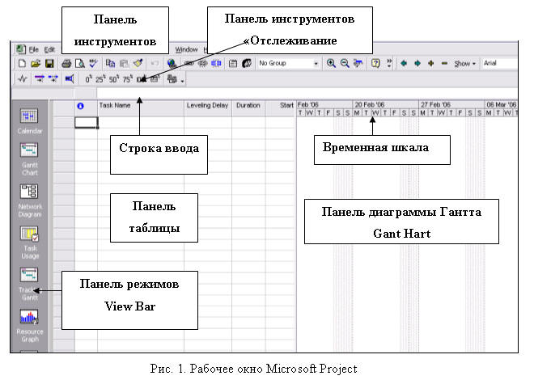Рисунок 11.1 – Рабочее окно Microsoft Project

**Представление информации**

Другое представление можно вызвать из меню ***View****( Вид****)*** или **слева** от рабочего окна из панели режимов *(****View Bar****).* В основном, в других режимах, как и в представлении диаграммы Гантта, в левой части окна – таблица для ввода соответствующих данных, справа графическое отображение этих данных. В режиме ***Network Diagram (****Сетевой график***)** проект представляется в виде блок-схемы с взаимосвязями работ. В режиме ***Календарь*** все работы введены в дни календаря.

Виды представлений:

– ***Calendar*** *Календарь* – представление в виде календарного плана;

– ***Gantt Chart*** *Диаграмма Ганта* —представление в виде диаграммы Гантта;

– ***Network Diagram*** *Сетевой график*– представление в виде сетевого графика;

– ***Task Usage*** *Использование работ*– таблица работ**;**

– ***Tracking Gantt*** *Диаграмма Ганта с отслеживанием***–** представление в виде диаграммы Гантта с отслеживанием проекта;

– ***Resource Graph*** *График ресурсов*– таблица с данными о распределении работ и стоимости ресурсов**;**

– ***Resource Sheet*** *Таблица ресурсов*– таблица с данными ресурсов;

– ***Resource Usage*** *Использование ресурсов*– таблица, в которой ресурсы сгруппированы с работами, которые они выполняют;

– ***More Views*** *Другие режимы* – вызывает диалоговое окно *Другие представления***.**

Кроме того, есть возможность формировать отчеты.Команда меню ***View/Reports*** -вызывает диалоговое окно ***Отчеты (****Отчеты).*

Команда меню ***View/Toolbars*** вызывает всплывающее меню с названиями панелей инструментов.

**Настройка базового календаря**

Microsoft Project создает график выполнения работ проекта на основе встроенного календаря. По умолчанию – это базовый календарь ***Standard*** *(Стандартный),* параметры которого можно легко изменять. Удобно для своего проекта настроить индивидуальный календарь, на основании которого будет планироваться выполнение работ. Команда меню ***Tools • Options*** *(Сервис/ Параметры*), открывает окно*,* в котором устанавливаются начальные настройки календаря.

**Ввод информации**

Информация вводитсяв левой панели таблицы соответствующего представления. Работы вводятся в режиме ***Диаграммы Гантта***:

* в ячейке первой строки поля ***Task Name*** *(Название работы)* таблицы вводится с клавиатуры названия работ;
* в поле ***Duration*** *(Длительность)* вводится продолжительность работы, используется кнопка счетчика;
* два поля – ***Start*** *(Начало)* и ***Finish*** *(Конец*) – для ввода даты начала и окончания указанного нами вида работ;
* на панели диаграммы в правой части рабочего окна появляются горизонтальные полоски диаграммы, длина которых соответствует длительности;
* между работами устанавливаются связи, определяющие последовательность их выполнения.

Данные о ресурсах, стоимость работ вводятся в режиме ***Resource Sheet*** *(Таблица ресурсов).*

**Просмотр данных и отслеживание хода выполнения проекта**

Различные способы просмотра данных и отслеживания хода проекта реализуются различными представлениями.

– Resource Graph (График ресурсов) отображает на временной шкале информацию о распределении, объемах работ в часах и стоимости ресурсов.

– Task Usage (Использование работ) отображает таблицу со списком работ, и назначенных ресурсов.

– Resource Usage (Использование ресурсов) отображает таблицу ресурсов, сгруппированых с работами, которые они выполняют.

– Tracking Gantt отражает диаграмму Гантта, на которой обозначены выполненные и невыполненные работы.

– Команда View•Toolbars • Tracking (Вид•Панели инструментов• Отслеживание) устанавливает панели инструментов, которая включает кнопки, управляющие выполнением работ: Она включает следующие кнопки (по порядку):

https://studfile.net/html/2706/9/html_p8LYM3O9lF.wqTu/img-Wkn09q.png

Рисунок 11.2 – Панель инструментов Отслеживание проекта

– Статистика проекта

– Обновить по графику;

– Изменить график работ;

– Добавить линию хода выполнения;

– Процент завершения соответственно 0%, 25%, 50%, 75% и 100%;

– Обновить задачи;

– Панель инструментов совместной работы.

Действия программы *Microsoft Project* по созданию, представлению информации о проекте и управлению проектом и подробно рассмотрим на конкретном примере.

*Откройте файл проекта* ***User/Создание проекта/Пример проекта****. Просмотрите его во всех представлениях. Чтобы диаграммы были видны на экране, пользуйтесь командой* ***View/Zoom/Entire project.***

**Управление проектом на примере**

В управлении проектом можно выделить основные этапы.

– Постановка задачи проекта.

– Планирование проекта.

– Определение и назначение ресурсов.

– Контроль над выполнением проекта.

Система ***Microsoft Project*** предоставляет возможность реализовать основные этапы управления***.*** Рассмотрим простой пример создания проекта.

***Крупный торговый дом собирается представить на выставке каталог коллекций товаров. Выставка состоится в конце апреля*. *Надо подготовить выпуск красивого рекламного издания.***

Сначала надо провести **организацию проекта** или **поставить задачу**. Определить параметры проекта: **цель, работы, ресурсы, затраты, план работ**. Все данные удобно представить в таблице.

**Постановка задачи**

***1. Цель*** – выпуск печатного издания, описывающего товары торгового дома, иллюстрированного фотографиями и красиво оформленного.

***2. Виды работ***, которые следует выполнить для достижения цели:

– Разработка каталога : разработка содержания, разработка эскизов иллюстраций и фотографий.

– Подготовка материалов: сбор материала и написание текстов, создание иллюстраций и фотографий.

– Подготовка к печати: литературное редактирование, верстка, разработка макета обложки, корректура, цветоделение, сдача в типографию.

***3. Ресурсы проекта***: специалисты, реализующие проект, материалы и оборудование. Ответственным исполнителем будет ***менеджер***. Он привлекает ***журналиста***для сбора материалов и подготовки текстов**, *дизайнера -фотографа***для подготовки иллюстраций и фото, ***редактора и корректора*** для редактирования, ***верстальщика*** для подготовки макета в типографию*.* Расходные материалы и оборудование не рассматриваем.

***4. Затраты***. Стоимость проекта определяется оплатой исполнителей. Работа оплачивается повременно. Плату укажем в таблице. Расходы на оборудование не учитываем.

***5. План работ***. Сроки работ и их последовательность укажем в таблице. Проект начнется 3 марта.2006г. Должен быть закончен к 22 апреля.

Для создания проекта используем программу ***Microsoft Project.***

Таблица 11.1 – Таблица проекта.

|  |  |  |  |  |  |
| --- | --- | --- | --- | --- | --- |
| **№** | **Название работы** | **Длит-ть** | **Ресурс** | **Кол-во человек** | **Оплата** |
| 1 | Разработка содержания | 6 дней | Журналист,  Менеджер | 1  1 | 200 р./день.  300 р./день |
| 2 | Разработка эскизов иллюстраций и фото | 3 дня | Дизайнер-фотограф Менеджер | 1  1 | 50 р./час |
| 3 | Сбор материала и написание текста | 14 дней | Журналист  Менеджер | 1  1 |  |
| 4 | Создание иллюстраций и фото | 7 дней | Дизайнер-фотограф | 1 | 50 р./час |
| 5 | Литературное редактирование | 4 дня | Редактор | 1 | 70 р./час |
| 6 | Верстка | 5 дней | Верстальщик | 1 | 50 р./час |
| 7 | Разработка макета обложки | 6дней | Дизайнер-фотограф |  |  |
| 8 | Корректура | 4 дня | Корректор | 1 | 50 р./час |
| 9 | Цветоделение | 2 дня | Верстальщик |  |  |
| 10 | Сдача в типографию | 1 день | Менеджер |  |  |

**Создание проекта и ввод данных**

**1. Создание файла проекта.** Используем команду меню ***File/New*** или кнопку на панели инструментов. На экране появится окно ***Project Information for 'Project (****Информация о проекте для «Проект»).*

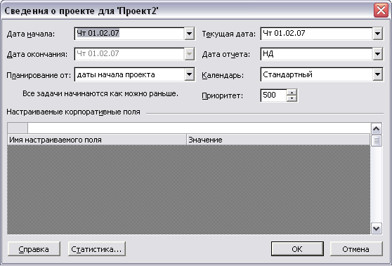

Рисунок 11.3 – Окно ***Project Information for 'ProJect'*** *(Информация о проекте для «Проект»)*

Проект можно создавать от начальной или конечной даты – ***Schedule from*** *(Планировать от).* По умолчанию здесь установлено ***Project Star tDate*** (*от Начальной даты),* а под этим списком в центре диалога выводится надпись ***Аll tasks begin as soon as possible*** *(Все работы начинаются как можно раньше).* Если предполагается планирование от конечной даты, то в указанном списке следует выбрать *Project Finish Date.* При этом, в центре диалога отобразится сообщение ***All tasks begin as late as possible*** *(Все работы начинаются как можно позднее.*

– Создайте проект от начальной даты. В окне укажите дату начала. ***Start Date*** *(Начальная дата проекта)* Нажмите кнопку у поля ***Start Date****,* появится календарь, щелкните ***3.03.06.*** Конечную дату проекта *.* ***Finish Date*** не указывайте.

– Сохраните проект. ***File/ Save as****(Сохранение файла)*Дайте имя (**Catalog.mpp).**

**Создание календаря проекта.** Сделаем настройку календаря и укажем программе праздничные дни или выходные как рабочие, чтобы график выполнения работ автоматически создавался с учетом таких дней.

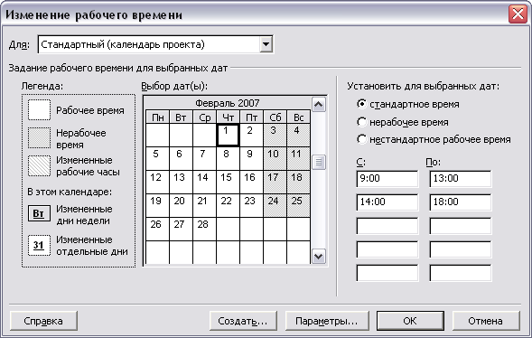

Рисунок 11.4 – Окно *Изменить рабочее время*

* Откройте окно ***Tools • Options.***Перейдите на вкладку *Calendar (Календарь*).
* Рабочая неделя должна начинаться с понедельника. В открывающемся списке ***Week starts*** *on (Начало недели)* – ***Monday*** *(Понедельник*).
* Финансовый год должен начинаться с января. В открывающемся списке ***Fiscal year starts on*** *(Начало финансового года)* установить ***January*** *(Январь).*
* Рабочий день должен начинаться в 9:00 и заканчиваться в 18:00. В поле списка ***Default Start time*** *(Начало рабочего времени)* введите 9:00. В поле списка ***Default End time*** *(Конец рабочего времени)* введите 18:00. **ОК**.
* Выберите в меню ***Tools / Change Working Time*** (*Сервис • Изменить рабочее время)*. На экране появится диалог ***Change Working Time*** *(Изменить рабочее время).*
* Нажмите кнопку ***New*** *(Новый*) в диалоге ***Change Working Time*** *(Изменить рабочее время).* На экране появится диалог ***Create New Base Calendar*** *(Создать новый базовый календарь).*
* Установите переключатель ***Create New Base Calendar*** *(Создать новый базовый календарь).* В поле ввода ***Name*** *(Имя)* появится название нового календаря. Введите ***My Calendar*** *(Мой Календарь).* **ОК**.

В новом календаре отметим праздничный день **8** **марта 2006** года как нерабочий.

* Установите на календаре месяц **март 2006** года, выделите дату **8** марта,
* Установите переключатель ***Nonworking time*** *(Нерабочее время).* Выделенная ячейка окрасится темным цветом. ОК.
* Дата **8** марта будет выделена полужирным начертанием и подчеркнута как исключение (**Exception**). Условные обозначения (**Legend**) вы можете видеть в нижней части диалога.

**Подключение календаря.** Подключим календарьк нашему проекту, чтобы *Microsoft Project* составлял график работ, основываясь на нем.

* Выберите команду меню ***Project • Project Information*** *(Проект • Информация о проекте).*
* В открывающемся списке ***Calendar*** *(Календарь*) выберите созданный нами ***My Calendar .*****ОК**.

Созданный календарь будет подключен к проекту.

**Подстройка диаграммы Гантта.** Временную шкалудиаграммы Гантта надо также подстроить для нового календаря.

* Щелкните правой кнопкой мыши на панели диаграммы – справа от таблицы. Выберите команду контекстного меню ***Timescale*** (*Временная шкала*). В окне ***Timescale*** *(Масштаб времени*) откройте вкладку ***Nonworking Time*** *(Нерабочее время*).
* В открывающемся списке ***Calendar*** *(Календарь*) выберите **My Calendar** (*Мой Календарь (Календарь проекта))*. **ОК**.

На панели диаграммы серыми вертикальными полосами отобразится нерабочий праздничный день **8-марта**.

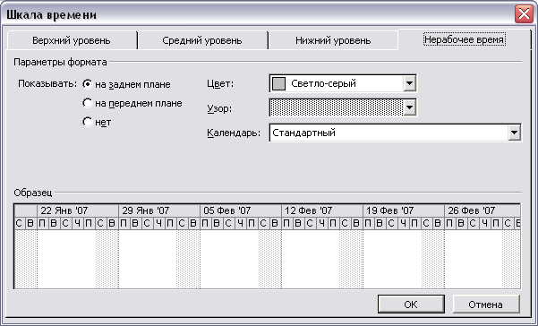

Рисунок 11.5 – Окно *Временная шкала*

**Ввод работ**

Начнем ввод информации проекта. В таблицу диаграммы Гантта введем работы проекта в соответствии с данными ***Таблицы проекта***.

* Выделите первую строку полятаблицы ***Task Name*** *(Название работы*) диаграммы Гантта. . Введите с клавиатуры название первой работы **– Разработка содержания.**
* В поле ***Duration*** *(Длительность*) введите продолжительность работы **6** дней, используя кнопку счетчика.
* В поле – ***Start*** *(Начало)* введите дату начала **Fri 03.03.06** указанного нами вида работ. Дата окончания работы установится.
* Введите во вторую строку работу – **Разработка эскизов иллюстраций и фото**.
* Длительность работы введите с помощью мыши. Установите указатель мыши на правом крае нижней полоски-работы на панели диаграммы. Указатель примет форму *.* Нажмите и удерживайте левую кнопку, появится окно работы *(****Task****),* двигая мышь, выберите нужную длительность и отпустите кнопку. Установится *Длительность* и дата окончания работы в поле ***Finish***.

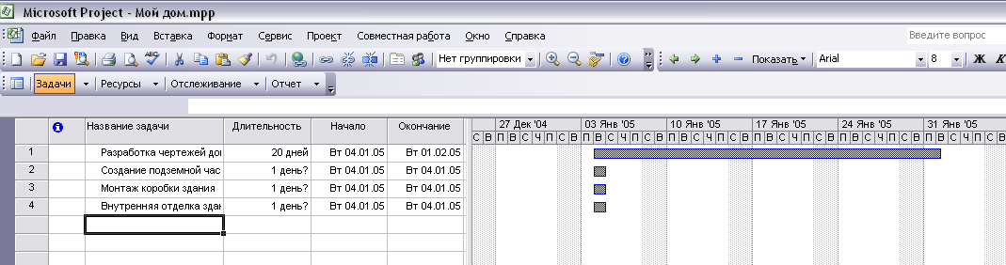

Рисунорк 11.6 – Представление *Диаграмма Гантта*. Ввод работ

**Контрольная точка** – это работа нулевой длительности. Отражает промежуточные итоги проекта, если задач несколько. Создадим на диаграмме контрольную точку **Начало работ.**

* С помощью команды меню ***Insert • New Task*** *(Вставка • Новая работа)* вставьте пустую первую строку и введите: **Начало работ**.
* В поле ***Duration*** *(Длительность)* установите продолжительность работы **0d**, появится контрольная точка в виде черного ромбика с датой начала работ **3.03** **06**.

После выполнения задания сохраните проект, нажав кнопку на панели инструментов. На экране появится диалог ***Planning Wizard*** *(Мастер плана).* Проект можно сохранить без базового плана – *Save project without a baselin* и с базовым планом *Save project with a baselin*. Базовый план используется для отслеживания хода выполнения проекта. Создав базовый план, можно сравнить текущую информацию с плановой и оценивать изменения. Пока создание проекта не закончено сохранять базовый план не следует*.*

**Создание графика работ**

Следующий шаг подготовки проекта после ввода названий работ – создание графика работ. В *Microsoft Project* создание графика работ сводится к ***установке связей между работами***. При этом нужно указать тип связи: выполняется ли одна работа после другой или перед ней. Существует четыре типа возможных связей:

1. **Finish-to-Start (FS)** (Завершение к началу) – последующая работа начинается после окончания предыдущей);
2. **Start-to-Start (SS)** (Начало к началу) – работы начинаются одновременно;
3. **Finish-to-Finish (FF)** (Завершение к завершению) – работы заканчиваются одновременно;
4. **Start-to-Finish (SF)** (Начало к завершению) – одна работа не может закончиться до тех пор, пока другая не начнется.

Установим связи между работами. Работа **Сбор материала и написание текста** начинается после окончания работы **Разработка содержания.** Необходима связь **Finish-to-Start** (Завершение к началу*).*

* Выделите через клавишу **[Ctrl]** работы **Разработка содержания** и **Сбор материала и написание текста.**
* Нажмите кнопку установки связи на панели инструментов. По умолчанию *Microsoft Project* устанавливает тип связи **Finish-to-Start** (Завершение к началу*).* Это и надо. Связь отобразится на диаграмме в виде стрелки.

Ошибочные связи в любой момент можно удалить, выделяя работы в таблице и щелкая кнопку на панели инструментов, либо выделяя мышью связь удалить ее.

– Аналогично создать связь между видами работ **Разработка содержания и Разработка эскиза иллюстраций и фото.** Эти виды работ должны заканчиваться одновременно. Необходим тип связи **Finish-to-Finish**. Чтобы изменить связь, дважды щелкните мышью на стрелке, обозначающей связь на диаграмме. На экране появится диалог ***Task Dependency*** *(Зависимость работ).*

– В поле открывающегося списка ***Type*** *(Тип)* – выберите **– Finish-to-Finish** (Завершение к завершению). **ОК.** Связь можно удалить нажатием кнопки **Delete.**

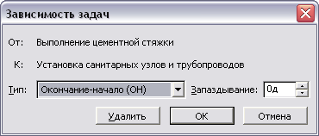

Рисунок 11.7 – Окно Зависимость работ

Рассмотрим еще один способ создания множественных связей. Некоторые виды работ должны выполняться с задержкой (**Lag**) или опережением (**Lead**) по отношению к предшествующим. Установим связь между работами **Создание иллюстраций и фото** и **Сбор материала и написание текста.** Причем, **Создание иллюстрации** **и фото** может начинаться не после **Сбор материала и написание текста,** а с некоторым опережением (отрицательной задержкой (**Lag**)), когда материалы подготовлены только на **70%**. Установим эту связь.

* Дважды щелкните мышью на названии работы **Создание иллюстраций и фото.** На экране появится диалог ***Task Information*** *(Информация о работе*), перейдите на вкладку ***Predecessors*** *(Предшествующие*).
* Щелкните мышью на пустом поле ***Task Name*** *(Название работы*) таблицы окна и в списке выберите работу **Сбор материала и написание текста.** В поле ***Type*** *(Тип)* установите тип связи **Finish-to-Start** (Завершение к началу),
* В поле ***Lag*** *(Задержка*) окна ***Task Name***введите с клавиатуры **-30%**. Знак «минус» здесь означает, чторабота начинается с **30%** опережением, т.е. когда предыдущая работа **– Сбор материала и написание текста.** **–** будет выполнена на **70%**.
* **Верстка** может быть выполнена только после того, как закончено **Литературное редактирование** и **Создание иллюстраций и фото**. Эта связь множественная. Установите ее с помощью окна ***Task Information*** *(Информация о работе).* Тип связи – **Finish-to-Start** (Завершение к началу).

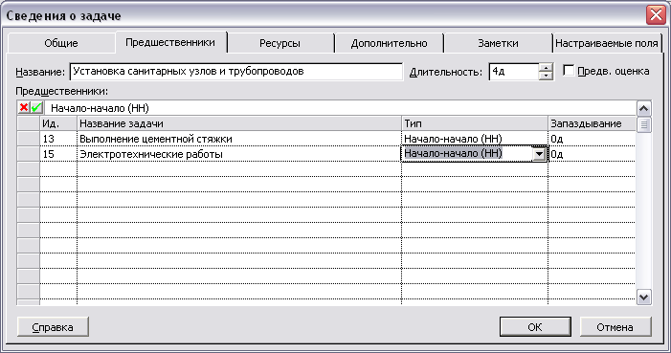

Рисунок 11.8 – Окно Информация о работе с множественной связью

Чтобы видеть всю диаграмму Гантта справа, масштаб нужно уменьшить.

* Выберите команду ***View/Zoom*** и установите *Entire project*
* Либо используйте кнопку на панели инструментов*.*

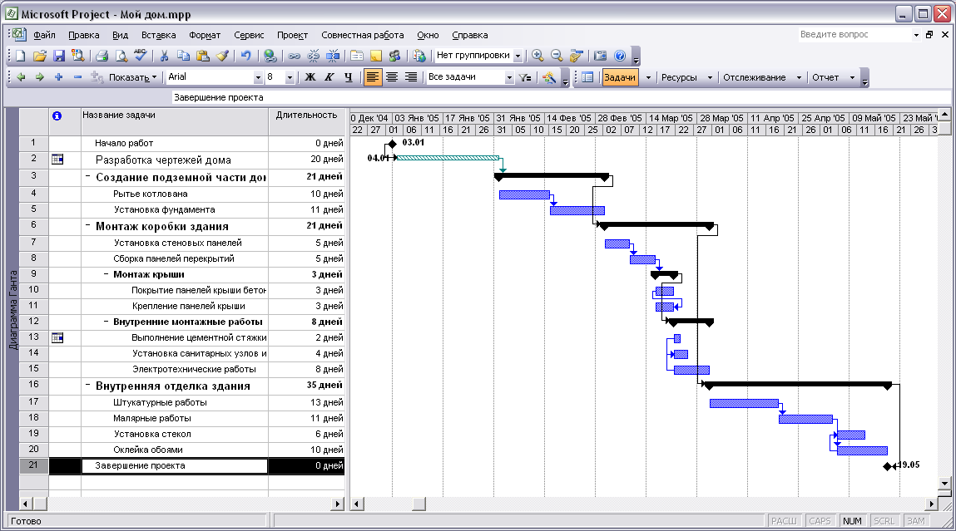

Рисунок 11.9 – График работ

– *Работа* ***Литературное редактирование*** *начинается после окончания* ***Сбор материала и написание текста****. Связь типа* ***Finish-to-Start*** *(Завершение к началу).*

– *Установите связь между* ***Разработкой макета обложки*** *и* ***Версткой*** *таким образом, чтобы эти виды работ заканчивались одновременно.*

– ***Корректура*** *должна начинаться после окончания* ***Верстки*** *и* ***Разработки макета обложки.***

– ***Цветоделение*** *должно быть выполнено после того, как закончится* ***Корректура****.*

– ***Сдача в типографию*** *– следует за* ***Цветоделением****.*

– *В заключение установите связи первой и последней работы с контрольными точками* ***Начало работ*** *и* ***Завершение проекта****.*

– *Сохраните проект без базового плана.*

**Оформление графика работ и просмотр критического пути**

Все работы можно разделить на две группы. К **первой группе** относятся такие виды работ, задержка выполнения которых не оказывает серьезного влияния на дату окончания проекта. **Вторая группа** – **критические работы** **(Critical Tasks)** включает работы, задержка выполнения которых может повлиять на дату окончания проекта. Вводится понятие **критического времени** проекта – это минимальное время, в течение которого может быть выполнен весь комплекс работ. Группа **критических работ**, выполнение которых определяет срок окончания проекта, называется критическим путем (**Critical Path**).

**Критический путь – это путь, продолжительность которого равна критическому времени**.

Microsoft Project определяет **критический путь** на основании установленных связей и длительностей работ. Просмотрев его, вы можете внести необходимые коррективы в проект: изменить продолжительность отдельных видов работ, их связи и т. д. Критический путь можно построить с помощью автоматического форматирования, выполняемого *Мастером диаграммы Гантта* ***(Gantt Chart Wizard),*** который запускается нажатием кнопки на панели инструментов. Чтобы лучше изучить возможности программы, отформатируем наш проект и определим критический путь вручную.

Форматирование таблицы. Отформатируем контрольные точки и виды работ, образующих критический путь.

* Контрольные точки. Используя команду ***Format • Font*** *(Формат • Шрифт),* отформатируйте **Начало работ** и **Завершение проекта** бирюзовым цветом, жирно.
* Выберите команду меню ***Format • Text Styles*** *(Формат • Стили текста*). В открывающемся списке ***Item to Change*** *(Элемент для изменения)* выберите ***Critical Tasks*** *(Критические работы).* Установите параметры: размер **10**, Цвет – **Красный, Курсив**. ОК

Отформатируем критический путь на диаграмме.

* Выберите команду меню ***Format • Bar Styles*** *(Формат • Стили диаграммы).* Можно дважды щелкнуть мышью на свободном поле диаграммы, на экране появится окно ***Bar Styles*** *(Стили диаграмм)*).
* В поле ***Name*** *(Название),* вставьте пустую строку : выделите строку, ***Insert Row*** *(Вставить строку)* и введите с клавиатуры **Критический путь.**
* Внизу, в группе элементов управления ***Bars*** *Middle (Средняя часть полоски)* выберите красный цвет. Вполе ***Appearance*** *(Внешний вид)* установится красный цвет.
* В первой строке поля ***Show For... Tasks*** *(Показать для... работ*) используя кнопку списка , выберите ***Critical*** *(Критические),* **ОК**.
* Во второй строке ***Tasks***, для ***Noncritical*** *(Некритические)* работ установите синий цвет полосок
* Для ***Milestone*** *(Контрольная точка)* в левой нижней части *Text* выберите бирюзовый цвет. Он установится в поле **Appearance** (Внешний вид).
* С помощью вкладки*Text (Текст)*можно указать, какие текстовые показатели будут выводится на диаграмме, Вкладка ***Bars*** *(Полоски)* позволяет изменять форму (**Shape**), узор **(Pattern),** цвет **Color)** различных элементов диаграммы.
* Если не стоят даты, внизу на вкладке ***Text*** введите ***Left*** –Start, ***Right*** – Finish.

**Создание структуры графика работ**

Для сложных проектов, состоящих из большого количества видов работ, *Microsoft Project* позволяет создать иерархическую структуру, объединив связанные между собой работы в группы. Это сделает проект более наглядным и позволит разделить его на отдельные этапы, благодаря чему управлять им будет гораздо легче.

Планируя проект, мы разделили работы на три группы (см. Постановка задачи). Структурируем наш проект по этапам, соответствующим этим группам.

– ***1 этап. Разработка каталога***: **Разработка содержания и Разработка эскизов иллюстраций и фото**

– ***2 этап. Подготовка материалов***: **Сбор материала и написание текста**, **Создание иллюстраций и фото** и **Литературное редактирование**.

– ***3 этап. Подготовка к печати***. **Верстка, Разработка макета обложки, Корректура, Цветоделение, Сдача в типографию.**

Сгруппируем работы по этим этапам и введем названия этих этапов в поле ***Task Name*** таблицы.

* Используя команду меню ***Insert • New Task*** *(Вставка* ***•*** *Новая работа),* вставьте пустую строку перед первой работой и введите название этапа **Разработка каталога**.
* Выделите работы **Разработка содержания** и **Разработка эскизов иллюстраций и фото** и сгруппируйте – нажмите кнопку на панели инструментов.
* Создайте строку второго этапа – **Подготовка материалов**.
* Выделите работы **Сбор материала и написание текста, Создание иллюстраций и фото и Литературное редактирование**, установите указатель мыши на работе **Сбор материала и написание текста,** он примет форму тонкой горизонтальной линии со стрелками на концах. Нажмите и переместите мышь вправо. При этом появившаяся вертикальная линия укажет положение отступа. Работы сгруппируются.

В структуре вы можете скрыть или показать виды работ, входящих в тот или иной этап. Для этого надо щелкнуть слева от названия этапаНазвания работ, включенных в этот этап, будут скрыты. Появится значок с символом **+**, который означает, что работы этого этапа скрыты.

**Ввод ресурсов**

Мы создали график работ, структурировали его и определили ***критические работы***.

Для выполнения любого проекта необходимы ***ресурсы:*** материальные – сырье, оборудование, и людские – исполнители проекта. В нашей задаче мы не учитываем оборудование. Но надо определить список исполнителей и провести ***назначения:*** кто какие работы будет исполнять, стоимость работ, процент нагрузки.

Создадим таблицу ресурсов. Для этого выберем представление ***Resource Sheet*** *(Таблица ресурсов)* слева от рабочей области или команду ***View /Resource Sheet****(Вид/Таблица ресурсов).* Заполним эту таблицу информацией о людских ресурсах. В поле ***Resource/Name*** вводитсяназвание исполнителя,в поле ***Group*** *(Группа)* – **Люди,** в поле ***Мах Units*** *(Максимальное количество единиц)* указывается максимальное количество единиц данного ресурса в процентах. Например, если работу выполняет **3** человека, то максимальное количество единиц ресурса составит **300%**, если один – **100%**. Если работа повременная, в полях ***Std. Rate*** *(Тарифная ставка)* и ***Ovt. Rate*** *(Сверхурочная ставка)* следует указать соответственно *повременную* и *сверхурочную повременную* тарифные ставки. Если работа оплачивается после ее выполнения, то в поле ***Cost/Use*** *(Стоимость)* следует ввести общую сумму. Вводим ресурсы в таблицу в соответствии с информацией в ***Таблице проекта.***

* Введите в первую строку таблицы поля ***Resource Name*** *(Название ресурса),* название первого ресурса – **Журналист** ***Мах Units –*** 100%, в поле ***Std. Rate*** *(Стандартная ставка)* введите **200 р./d** (200 р./день). В поле ***Ovt. Rate*** *(Сверхурочная ставка)* укажите удвоенное значение тарифной ставки, т.е. **400 р./d** (400 р./день), так как сверхурочные работы, как правило, оплачиваются в двойном размере. В списке поля ***Accrue At*** *(Распределение)* выберите ***Prorated***(*Повременная*).
* В поле ***Base Calendar (Базовый календарь)*** выберите календарь проекта ***My* *Calendar*** *(Мой календарь ).* **ОК**.
* Во вторую строку введите: **Редактор** и все данные.

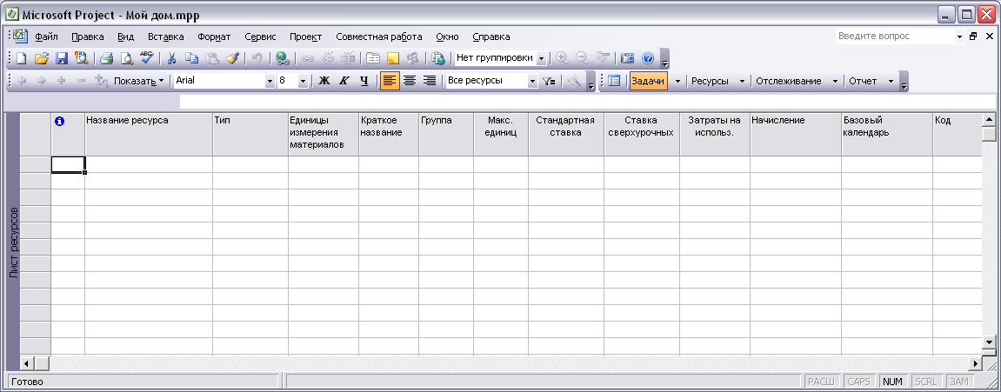

Рисунок 11.10 – Таблица ресурсов

**Назначение ресурсов**

Проведем назначение ресурсов по видам работ в соответствии с ***Таблицей проекта***. Перейдем в представление ***Gantt Chart*** *(Диаграмма Гантта).*

* В поле ***Task Name*** *(Название работы)* выберите первый вид работы **– Разработка содержания.**
* Нажмите кнопку (*назначение ресурсов)* на панели инструментов. В окне ***Assign Resources*** *(Назначить ресурсы)* отметьте менеджера и журналиста, которые выполняют эту работу, ***Units*** -по 100% *,* **Close**.
* Для работы **Разработка эскизов иллюстраций и фото** назначьте ресурсы другим способом. Дважды щелкните на названии работы**,** в открывшемся окне ***Task Information*** *(Информация о работе*) на вкладке ***Resources*** введите ресурсы **Дизайнер-фотограф** и **Менеджер,** по 100%.

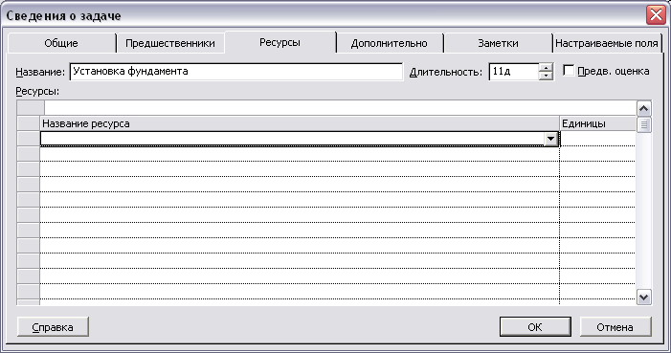

Рисунок 11.11 – Назначениересурсов в окне *Информация о работе*

*Microsoft Project* определяет дату окончания проекта, используя даты окончания каждого вида работ, которые зависят от их длительности. Длительность каждой работы определяется по формуле:

**Длительность = Объем работы / Количество единиц ресурсов.**

Когда для работы добавляются или удаляются людские ресурсы, *Microsoft Project* увеличивает или сокращает **длительность** этого вида работ в соответствии с увеличением или уменьшением количества единиц ресурсов. Общий же объем работ при этом не изменяется. Такое планирование называется принудительным (**Effort-driven**) и используется *Microsoft Project* по умолчанию при назначении ресурсов.

При назначении типа ***Fixed Durution*** *(Фиксированная длительность*) изменение единиц ресурсов не изменяет продолжительность работы. При назначении работе типа – ***Fixed Work*** *(Фиксированный объем работ)* и увеличении количества единиц ресурсов продолжительность работы будет сокращена.

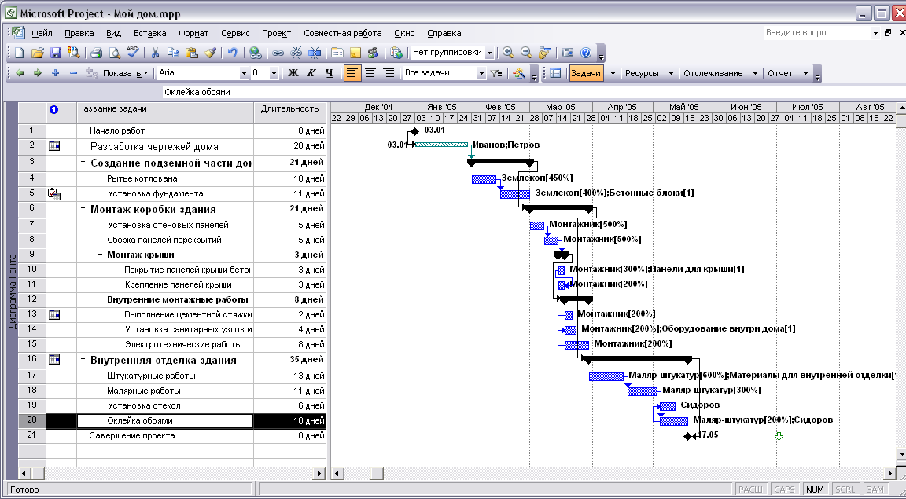

Рисунок 11.12 – Диаграмма Гантта с назначенными ресурсами

Если изменилась длительность работы **Разработка содержания.** Дважды щелкните на названии работы. В окне ***Task Information*** *(Информация о работе*) на вкладке ***Advanced*** в окне ***Task Tipe*** установите ***Fixed Durution*** *(Фиксированная длительность*). Восстановите длительность 6d.

**2. Материалы и оборудование**

1.Компьютер.

2.Пакет MS Office.

3. Microsoft Project.

**3. Задания к лабораторной работе**

1. Изучить теоретическую часть к лабораторной работе, изложенную в методических указаниях.
2. Откройте файл проекта **User/Создание проекта/Пример проекта**. Просмотрите его во всех представлениях. Чтобы диаграммы были видны на экране (см. теоретическую часть)**.** Сохраните изменения, сделанные в проекте, без создания базового плана.
3. В календаре проекта дополнительно установите 4 и 5 марта 2006 года (суббота и воскресенье) как рабочие дни (см. теоретическую часть)**.** Сохраните проект.
4. Введите в таблицу остальные виды работ и их длительности, используя данные Таблицы проекта. Создайте контрольную точку Конец работ. Сохраните проект.
5. Установите связи между остальными работами.
6. Создайте третий этап **Подготовка к печати** и включите остальные виды работ в третий этап. Сверните и разверните график работ. Сохраните сделанные в проекте изменения без базового плана**.**
7. Введите остальные ресурсы в соответствии с данными Таблицы проекта. Сохраните сделанные в проекте изменения без базового плана.
8. Назначьте остальные ресурсы по 100%, контролируйте длительность работ. Вводите данные с учетом того, что:

– **Сбор материала и написание текста** выполняют **Менеджер и Журналист;**

– **Создание иллюстраций и фото – Дизайнер – фотограф;**

– **Литературное редактирование – Редактор;**

– **Верстку – Верстальщик;**

– **Разработку макета обложки – Дизайнер – фотограф;**

– **Корректуру-Корректор;**

– **Цветоделение – Верстальщик;**

– **Сдачу в типографию – Менеджер.**

1. Сохраните изменения.
2. Результаты анализа оформить в форме отчета в электронном виде.
3. Ответить на контрольные вопросы к лабораторной работе, использовать лекции и указанную в них литературу, теоретический материал к лабораторной работе.

**4. Вопросы к лабораторной работе**

*Базовый*

1. Что такое проект?
2. Что входит в понятие «Управление проектами»?
3. Каковы основные параметры, необходимые для организации проекта?
4. Структура интерфейса программы Microsoft Project?
5. Какие виды представления информации входят в программу MS Project?
6. Как настраивается календарь проекта?

*Повышенный*

1. Что такое диаграмма Гантта, из каких частей она состоит?
2. Что такое базовый план, чем он отличается от текущего?
3. Как производится связь между работами?
4. Какие типы связей существуют?
5. Как создавать и редактировать назначения?
6. Как связаны работы, ресурсы и назначения?
7. Что такое график ресурсов и для чего он предназначен?
8. Как контролировать нагрузку ресурсов?

# Лабораторная работа 13-14. АНАЛИЗ ПРОЕКТА

**Цели работы**:

1. Сформировать навыков проведения анализа проекта.

**1. Теоретическая часть.**

Необходимый этап работы над проектом – ***анализ проекта.*** В ходе анализа надо оценить, насколько установленные длительности работ реалистичны и можно ли уложиться в срок выполнения проекта. При необходимости скорректировать длительности. Надо проконтролировать трудозатраты, ликвидировать перегрузку ресурсов, если она возникнет. Важно оценить общую стоимость проекта, соотношение затрат внутри его бюджета, исследовать распределение по типам работ. При необходимости ***оптимизировать*** сроки, трудозатраты, стоимость работ и проекта.

**Различные виды просмотра информации в проекте**

Для анализа все введенные ***данные надо просмотреть***: длительности работ, распределение трудозатрат по ресурсам, стоимость работ и ресурсов и т.д. В процессе просмотра надо исследовать информацию. Для этого используются различные ***представления*** информации в программе. Подробно остановимся на способах просмотра информации.

**Сетевая диаграмма**. Нажмите кнопку ***Network Diagram*** *(Сетевая диаграмма)* слева на панели режимов *(****View Bar***) или команду меню ***View/ Network Diagram.*** Этот режим отображает работы и зависимости между ними в виде сетевого графика – блок-схемы проекта. Каждый вид работы здесь представлен прямоугольником, а стрелки, соединяющие эти прямоугольники, символизируют связи между работами. Внутри каждого прямоугольника указано название работы, ее порядковый номер в таблице, длительность, даты начала и окончания.

Сетевая диаграмма может использоваться для:

– создания и оптимизации графика работ;

– связывания работ и определения их последовательности, а также начальной и конечной даты выполнения каждого вида работ;

– графического представления завершенных, выполняющихся и не начатых работ;

– назначения людских и других ресурсов для каждого из видов работ.

**Использование работ**. Нажмите кнопку ***Task Usage*** *(Использование работ)* на панели режимов *(****View Bar***).

В левой панели отображается таблица со структурированным списком работ, под каждым из которых указываются назначенные ему ресурсы. Для каждого вида работ и ресурса в соседних колонках выводится объем работ (**Work**) в часах (**hrs**), длительность (**Duration**), даты начала (**Start**) и окончания (**Finish**) работ.

На правой панели выводится таблица-календарь, в которой указаны объемы работ в часах (**h**) для каждого ресурса и вида работ на каждый рабочий день проекта.

В этом режиме можно посмотреть стоимости ресурсов по видам работ. Для этого вызовите команду меню ***View/ Table/Cost.*** В таблице будут отражены стоимости ресурсов и видов работ.

В режиме использования работ (***Task Usage****)* вы можете:

– вводить и редактировать различную информацию о видах работ и ресурсах: их объемах, стоимости, начальной и конечной датах и др.;

– определять количество часов, планируемых для каждого ресурса на конкретный вид работ;

– изменять количество рабочих часов, планируемых для того или иного ресурса;

– изменять стоимость ресурсов.

**График ресурсов**. Вызываетсякнопкой ***Resource Graph*** *(График ресурсов)* на панели режимов *(****View Bar****).* График ресурсов *(****Resource Graph***) отображает на временной шкале информацию о распределении объемов работ. Рабочее окно программы разделено на две панели (рис.22). На левой панели отображается название ресурса и легенда: синим цветом отображается загрузка ресурса ***(Allocated)*** , красным – ***(Overallocated)*** перегрузка. На правой панели – диаграмма использования этого ресурса в выбранном масштабе времени. Следующий ресурс можно отобразить, используя полосу прокрутки внизу: Просмотрим последовательно все ресурсы. На листе **Менеджер**а видно, что с 6 марта по 9 марта нагрузка составляет 200%. – перегрузка. Надо принимать меры.

С помощью графика ресурсовможно:

– определять, какие ресурсы перегружены и как сильно.

– определять количество часов, планируемых на каждый вид работ;

– определять процент работ от общего объема, выполняемый каждым ресурсом;

– определять время, в которое ресурс может быть задействован на других работах.

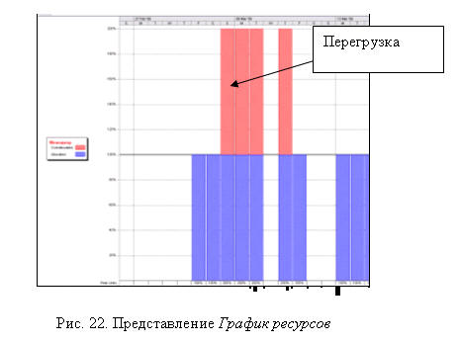

Рисунок 13.1 – Представление График ресурсов

**Использование ресурсов.** Нажмите кнопку ***Resource Usage*** *(Использование ресурсов)* на панели режимов (**View Bar**). В этом режиме просмотра ресурсы сгруппированы с работами, которые они выполняют. На левой панели – таблица со структурированным списком ресурсов и работ, которым эти ресурсы назначены. Здесь же, в колонке ***Work*** *(Объем работ)* указано общее количество рабочих часов для ресурса и вида работ. На правой панели, в таблице-календаре отображаются ежедневные объемы работ в часах (**h**) для каждого ресурса и вида работ. Если вызвать команду ***View/ Table/Cost,*** в таблице будут отражены стоимости ресурсов и видов работ.

В таблице ***Использование ресурсов*** также сделано предупреждение о перегрузке **Менеджера.** Ресурс выделен. В таблице справа видно, что в дни перегрузки менеджер работает по 16 часов.

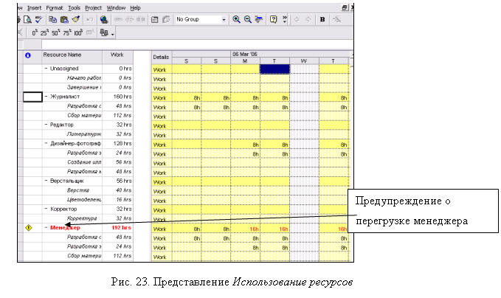

Рисунок 13.2 – Представление Использование ресурсов

Режим использования ресурсов ***(Resource Usage*)** позволяет:

– вводить и редактировать информацию о ресурсах, назначенных различным видам работ, такую, как их стоимость, количество часов, нагрузку;

– определять, какие ресурсы перегружены и в какой степени;

– определять процент от общего объема работ, планируемый для каждого ресурса;

– определять количество часов, которые планируются каждому ресурсу для определенного вида работы; определять количество времени, которое каждый ресурс может быть задействован на других работах.

**Другие режимы.** Чтобы просмотреть проект в режимах, кнопки которых отсутствуют, нажмите кнопку ***More Views*** *(Другие режимы)* на панели режимов (**View Bar**). На экране появится окно, в котором вы можете выбрать любой доступный режим просмотра и нажать кнопку ***Apply*** *(Применить).*

**Решение проблемы перегрузки ресурсов**

Как показал просмотр и анализ введенных данных проекта, ресурс **Менеджер** перегружен. Перегрузка менеджера обусловлена тем, что он назначен на два вида одновременно выполняющихся работ со **100%** занятостью. У менеджера это **– Разработка содержания** и **Разработка эскизов иллюстраций и фото,** которые по графику должны выполняться **3-9 марта 2006** года. Надо изменить его нагрузку. Каждому виду работ, которые он должен одновременно выполнять, надо назначить **50%** единиц – что отражает реальную ситуацию.

Изменим нагрузку в режиме диаграммы Гантта **(*Gantt******Chart****).*

* Переключитесь в режим диаграммы Гантта **(*Gantt******Chart****).*
* Выделите в таблице работу **Разработка содержания,** активизируйте двойным щелчком окно ***Task Information*.**
* На вкладке ***Resources*** *(Ресурсы*), назначьте ресурсу **Менеджер** количество единиц (***Units****)* – **50%**.
* Щелкните мышью на вкладке ***Advanced*** *(Прочие),* в списке ***Task Type*** *(Тип работы*) выберите **Fixed Durution** (Фиксированная длительность), чтобы длительность работы сохранилась.

Изменить нагрузку можно в режиме использования ресурсов ***(Resource Usage).***

* Переключитесь в режим ***(Resource Usage).***

– Двойным щелчком активизируйте название ресурса – откроется окно ***Resource Information*** *(Информация о ресурсе)*. Здесь можно посмотреть общую информацию ресурса.

– Активизируйте название работы. Откроется окно ***Assignement Information*** *(Информация о назначении),* где можно ввестиколичество часов и нагрузку в процентах в этой работе для ресурса.

**Способы оптимизации графика работ**

Один из способов оптимизации сроков выполнения проекта – анализ ***критического пути*** проекта. Чтобы сократить продолжительность проекта, следует укоротить критический путь посредством уменьшения длительности отдельных критических работ.

Рассмотрим сроки нашего проекта. Проект по разработке каталога заканчивается **20 апреля 2006г**. Неожиданно сроки выставки изменились, и возникла необходимость закончить каталог хотя бы на два дня раньше. Для уменьшения продолжительности работы на критическом пути можно:

– сократить объем работы,

– удалить или комбинировать работы – некоторые виды работ будут выполняться одновременно,

– назначить дополнительные ресурсы,

– назначить ресурсам, которые выполняют данную работу, сверхурочные работы, но это увеличивает стоимость проекта.

Сократим этап **Подготовка к печати,** уменьшив длину критического пути ***Корректура***. Для этого назначим ресурсу **Корректор** работы в выходные дни **15** и **16 апреля** **2006 года**. Работа в эти дни впоследствии будет компенсирована предоставлением дополнительных дней отдыха. Для этогов базовом календаре ***My Calendar1*** указанные дни надо отметить как рабочие. Эту процедуру мы делали при создании файла проекта, настраивая календарь проекта.

**2. Материалы и оборудование**

1.Компьютер.

2.Пакет MS Office.

3. Microsoft Project.

**3. Задания к лабораторной работе**

1. Проверьте нагрузку **Менеджера** в режимах и Resource Graph (График ресурсов) и Resource Usage(Использование ресурсов). Решилась ли проблема перегрузки?

2. В режиме Resource Usage (Использование ресурсов) уменьшите до 50% количество единиц ресурса **Менеджер** для работы «**Разработка эскизов иллюстраций и фото**» Используйте окно Assignement Information. Решилась ли проблема перегрузки? Сохраните проект без базового плана.

3. Просмотрите диаграмму в различных масштабах, воспользовавшись кнопками и на панели инструментов. Можно свернуть диаграмму, отразив только основные этапы, щелкнув на (-) около названия этапа.

4. Просмотрите свой проект во всех представлениях. Сохраните проект без базового плана.

5. В календаре проекта дополнительно установите 15 и 16 апреля 2006 года (суббота и воскресенье) как рабочие дни.

6. Откройте проект в режиме диаграммы Гантта (Gantt Chart). Когда заканчивается проект?

Создание нашего проекта закончено. Теперь его следует сохранить вместе с базовым планом. Это позволит в дальнейшем в ходе его выполнения сравнивать фактические показатели с плановыми.

7. Вызовите диалоговое окно ***Planning Wizard*** *(Конструктор плана).*

8. Установите переключатель ***Save project' with a baseline*** (*Сохранить «проект.mpp» с базовым планом*),**ОК**.

При всех последующих сохранениях проекта на экране уже не будет появляться диалог ***Planning Wizard*** *(Конструктор плана)* с предложением сохранить базовый план.

9.Результаты анализа оформить в форме отчета в электронном виде.

10. Ответить на контрольные вопросы к лабораторной работе, использовать лекции и указанную в них литературу, теоретический материал к лабораторной работе.

**4. Вопросы к лабораторной работе**

*Базовый*

1. Что такое сетевая диаграмма?
2. Какая информация представлена в виде Использование ресурсов?

*Повышенный*

1. Как ввести сверхурочные работы?

# Лабораторная работа 15-16. ОТСЛЕЖИВАНИЕ ХОДА ВЫПОЛНЕНИЯ ПРОЕКТА

**Цели работы**:

1. Сформировать навыки управления проектами Microsoft Project.

**1. Теоретическая часть.**

Соответствует ли проект ожиданиям? Достигаются ли цели проекта? Не превышает ли его стоимость ваши возможности? Эффективно ли используются ресурсы? Не изменяются ли сроки его реализации? На все эти вопросы можно получить ответ, ***управляя проектом.***

Для эффективного и целенаправленного управления менеджер должен:

– Отслеживать фактические даты начала и окончания отдельных видов работ, их длительность,

– Отслеживать процент выполнения каждого вида работ,

– Контролировать объемы и затраты на каждом этапе.

Мы ввели все данные, провели анализ проекта, оптимизировали его и сохранили с ***базовым планом.*** После создания и анализа проекта надо отслеживать ***ход его выполнения***. Главная цель ***отслеживания проекта*** – вовремя обнаружить отклонения фактических работ от запланированных. Для этого необходимо собирать данные о ходе выполнения проекта и сравнивать их с ***базовым планом*** проекта.

***Microsoft Project*** создает версию ***базового плана*** и сохраняет показатели в особые внутренние поля, которые нельзя редактировать, так внутри проектного плана сохраняется неизменной базовая версия, с которой можно сравнивать текущий план.. В базовом плане сохраняется все типы данных: длительности, ресурсы, назначения. Помимо базового ***Microsoft Project*** позволяет сохранять ***промежуточный план***, который сохраняет только даты начала и конца работ.

Самый простой способ отслеживания – ввод информации о проценте выполнения задач. В этом случае программа автоматически рассчитывает объем осуществленных и оставшихся трудозатрат. Гораздо сложнее отслеживать данные о повременных трудозатратах, например, часов, потраченных на выполнение задачи в каждый день.

Проведем отслеживание выполнения работ проекта, сравним сроки и затраты с базовым планом. Используем возможности программы ***Microsoft Project.***

**Отслеживание выполнения работ**

Для эффективного и целенаправленного управления проектом необходимо контролировать показатели и сравнивать их с плановыми показателями, сохраненными в базовом плане. Рассмотрим различные способы отслеживания хода реализации проекта в программе *Microsoft Project*.

Итак, наш проект начат по плану – **3 марта 2006** года. Пусть на рассматриваемый момент сделано следующее:

– Выполнены работы первого этапа **Разработка каталога** – **Разработка содержания** и **Разработка эскиза иллюстраций и фото.**

– Для второго этапа **Подготовка материалов** выполнена работа **Сбор материала и написание текста** на 50%**.**

Отметим выполненные работы, отслеживая ход проекта**.**

Сделаем отметку о прохождении контрольной точки **Начало работ.**

Для ввода информации о ходе выполнения работ удобно пользоваться специальной панелью инструментов ***Tracking*** *(Отслеживание).* Команда меню ***View • Toolbars • Tracking*** *(Вид • Панели инструментов • Отслеживание)*. (см.. стр. 10 )

* В режиме диаграммы Гантта ***(Gantt Chart*)** выделите контрольную точку **Начало работ** и щелкните 100% на панели инструментов.
* В поле таблицы диаграммы Ганттаслева от названия контрольной точки **Начало работ** появится отметка о ее прохождении.

Отметку о выполнении работы **Разработка содержания** сделаем по-другому.

* В режиме диаграммы Гантта ***(Gantt Chart*)** выберите команду меню ***Tools • Tracking • Update Tasks*** *(Инструменты • Отслеживание • Обновление работ).*
* В окне ***Update Tasks*** *(Обновление работ*) в группе полей ***Current*** *(Текущие*) указаны соответствующие **плановые** сроки начала (***Start****)* и окончания *(****Finish****)* работы*.*
* В группеполей ***Actual*** *(Фактические)* в списке ***Start****)* на календаре укажите **3 марта 2006** года.В поле ***% Complete*** *(% выполнения)* укажите **100%**. или в списке ***Finish***. укажите дату окончания – **9 марта 2006** года, **ОК.**

На диаграмме, внутри горизонтальных полосок появятся – черные полосы, отображающие процент выполнения этих работ – **100%.** Красный цвет, изменился на синий, так как выполненная работа перестала быть критической

Выполнение работы **Разработка эскизов иллюстраций и фото** сделаем на диаграмме с помощью мыши.

* Установите указатель мыши у левого края полоски-работы **Разработка эскизов иллюстраций и фото.** Указатель примет форму .
* Нажмите и удерживайте левую кнопку мыши. На экране появится окно *(****Task****),* в котором будет указана дата начала **– 6.03.06**).
* Не отпуская кнопку, перемещайте мышь по полоске-работе. Дата ***(Complete Through )***окончания этой работы будет изменяться***.*** Добейтесь, чтобы она соответствовала плановой **–9.03.06,** отпустите кнопку мыши. Работабудет отмечена как выполненная.

*Microsoft Project* составит и отобразит на экране новый график работ.

Отметим работу **Сбор материала и написание текста,** как выполненную на 50%. Используем окно ***Task Information*** *(Информация о работе).*

* Выделите в таблице работу **Сбор материала и написание текста.** Двойным щелчком откроется окно ***Task Information*** *(Информация о работе).*
* Щелкните вкладку ***General*** *(Общие),* В поле со счетчиком ***Percent complete*** *(Процент выполнения)* установите **50%**, **ОК**.

Черная полоса на прямоугольнике-работе **Сбор материала и написание текста** отобразит процент выполнения этой работы.

**Сравнение сроков с базовым планом**

При управлении проектом необходимо постоянно владеть информацией о том, ***выполняются ли работы в соответствии с графиком***, и если нет, то как велики отклонения. Анализируя такие данные, можно своевременно принимать необходимые меры для окончания проекта в срок.

Просмотрим эту информацию в нашем проекте.

* Установите представление ***Tracking Gantt*** *(Отслеживание на диаграмме Гантта)* на панели режимов *(****View Bar***) или ***View/ Tracking Gantt***
* На экране появится диаграмма Гантта в режиме отслеживания (***Tracking Gantt***). На этой диаграмме серыми полосами показан базовый план, а синими -фактическое выполнение. Справа указан процент выполнения – **100%**. Невыполненные критические работы отображаются красным цветом, указан процент выполнения **– 0%.**

На отслеживающей диаграмме Гантта ***(Tracking Gantt)*** можно графически отобразить ход выполнения работ для любой даты на временной шкале.

* Нажмите кнопку *(Отслеживание)* на панели инструментов ***Tracking****.*
* Переместите указатель мыши на диаграмму. На экране появится информационное окно ***Progress******Line*** *(График выполнения),* в котором при движении мыши будет изменяться дата *(****Progress Date***), для которой должен быть построен график выполнения.
* Выберите интересующую вас дату, например, **3 апреля 2006** года, и щелкните левой кнопкой мыши на диаграмме. В указанной точке отобразится график выполнения проекта.

Существует таблица отклонений *(****Variance***), в которой отражены фактические и плановые числовые показатели. Ее вызывает команда меню ***View / Table / Variance*** *(Вид • Таблица • Отклонения).*

В этой таблице в колонках ***Start*** и ***Finish*** указаны фактические даты начала и окончания каждого вида работ. В колонках ***Baseline Start*** *(Начало по плану)* *и* ***Baseline Finish*** *(Конец по плану)* – соответствующие даты по базовому плану. В колонках ***Start Var***. *(Отклонение начала)* и ***Finish Var***. *(Отклонение конца*) – разница между фактическими и плановыми датами. Отклонение *(****Variance****)* может быть положительным – работа начата или закончена позднее плана и отрицательным – работа начата или закончена раньше плана.

Работы **Создание иллюстраций и фото** и**Литературное редактирование**были закончены раньше, поэтому проект идет с опережением графика.

Пусть возникла срочная необходимость ускорить выполнение **еще на один день**. Для этого надо сократить длительность этапа **Подготовка к печати**.

Сократим длительность *критической работы* **Верстка.** Назначим сверхурочные ресурсу этой работы – **верстальщику**. Назначим сверхурочные в объеме **8** часов.

* Вернитесь в вид ***View / Table / Entry*** *(Вид • Таблица • Ввод).*
* Выделите работу **Верстка** на отслеживающей диаграмме Гантта *(****Tracking Gantt)***. Активизируйте. В диалоге ***Task Information/Advanced*** в окне *Task Type* установите **Fixed Units.**
* Выберите команду меню ***Window • Split*** *(Окно • Разделить).* Рабочее окно разделится на два окна: в верхнем окне – отслеживающая диаграмма Гантта (***Tracking Gantt****),* а в нижнем – бланк работ *(****Task Form****).* Щелкните на бланке работ *(****Task Form***), чтобы сделать его текущим.
* Выберите команду меню ***Format • Details • Resource Work*** *(Формат • Детали • Рабочие ресурсы).*
* Внизу на бланке (***Work Form****)* в поле ***Resource Name*** *(Название ресурса)* появится **Верстальщик**, в поле ***Ovt. Work*** *(Сверхурочные работы)* установите количество часов сверхурочной работы **– 8h** (8 часов), выберите команду меню ***Window • Remove Split*** *(Окно • Отменить деление).*

Теперь продолжительность работы **Верстка** составляет **4 дня**, а срок завершения проекта уменьшился еще на день – 16 апреля.

Однако, возникла новая трудность. Работы **Верстка** и **Разработка макета обложки** заканчиваются одновременно – связь **FF – Finish-to-Finish**. Сокращение длительности работы **верстальщика** привело к перегрузке **дизайнера** 31 марта

**Отслеживание стоимости работ**

В ходе выполнения работ вы в любой момент можете получить информацию о плановой и фактической стоимости работ, израсходованных и оставшихся средствах.

* Выберите команду меню ***View • Table • Cost*** *(Вид • Таблица * Стоимость).* На экране появится таблица стоимости *(Cost).*

В колонке ***Total Coat*** *(Общая стоимость)* – общая стоимость каждого вида работ, а в колонке ***Baseline*** *(Базовый план)* • плановая. Разница между **ними** – в поле ***Variance*** *(Отклонение).* Если эта разница отрицательна, то средства сэкономлены; в противном случае – перерасходованы. В колонке ***Actual*** *(Фактические)* указана стоимость уже выполненных работ, а в колонке ***Remaining*** *(Оставшиеся)* – еще не выполненных.

Как видно из таблицы, сокращение длительности работ ***Создание иллюстраций и фото*** и ***Литературное редактирование*** привело к экономии средств. А после назначения сверхурочных работ верстальщику образовался перерасход средств в размере **400 р.**

Проанализировать расходование средств, назначенных каждому ресурсу можно в режиме ***Task Usage*** *(Использование работ)*.

**Статистика проекта**

В ходе выполнения проекта вы в любой момент можно получить итоговую информацию о текущем финансовом состоянии всего проекта в целом: его плановой стоимости, фактических затратах, неизрасходованной части бюджета, а также текущей, плановой и фактической продолжительности, сроках начала и окончания, объемах работ.

* Выберите команду меню ***Project • Project Information (****Проект • Информация о проекте)****,*** нажмите кнопку ***Statistics*** *(Статистика)*. На ,экране появится окно ***Project Statistics for проект*** *(Статистика проекта для «проект»)*.
* В верхней части приводится информация о текущей ***(Current),*** плановой ***(Baseline),*** и фактической ***(Actual)*** датах начала ***(Start***) и окончания ***(Finish***) проекта, а также об отклонениях от плана ***(Variance).***
* В нижней части диалога указываются аналогичные сведения о длительности ***(Duration),*** объеме ***(Work)*** и общей стоимости ***(Cost)*** работ, но вместо отклонения ***(Variance)*** отображаются оставшиеся ***(Remaining)*** длительность, объем и стоимость.
* Нажмите клавишу ***Close*** *(Закрыть*). Диалог будет закрыт.

**Создание отчетов**

Чтобы эффективно управлять проектом, необходимо распространять информацию о нем среди сотрудников. *Microsoft Project* позволяет создавать отчеты о работах, их стоимости, выполнении, ресурсах. Отчет можно выбрать в любом виде: календарь, отображающий только работы, которые должны быть выполнены, отчет, представляющий бюджет проекта и т.д.

Процесс создания отчета состоит из нескольких шагов:

* Выбор видов отчета, которые наилучшим образом представляют нужную информацию. У стандартного вида отчета можно изменить его содержание, применив различные фильтры, добавив детали или изменив порядок сортировки.
* Придание документу определенного внешнего вида (добавление фирменного логотипа на странице, подбор масштаба).
* Печать проекта. *Microsoft Project* позволяет напечатать весь проект целиком или же отдельные диапазоны страниц, а также любое количество копий.

На любом этапе можно просмотреть проект в режиме предварительного просмотра, чтобы увидеть, как проект будет выглядеть после распечатки.

Выберите команда меню ***View / Reports (****Вид/ Отчеты)****.*** В окне ***Reports (****Отчеты)*можно выбрать вид отчета: ***Overview*** *(Общий вид),* ***Current Activities*** *(Текущая деятельность),* ***Costs*** *(Стоимости),* ***Assignments*** *(Назначения),* ***WorkLoad*** *(Ввод работ).* Страницу можно форматировать с помощью команды***Print Setup*** *(установка страницы).* На рисунках показаны отчеты ***Общий вид – Распределение по этапам*** и ***Распределение работ.***

**2. Материалы и оборудование**

1.Компьютер.

2.Пакет MS Office.

3. Microsoft Project.

**3. Задания к лабораторной работе**

1. Отметьте выполнение работ:

– Оставшиеся 50% работы **Сбор материала и написание текста** выполнены в срок.

– Работа **Создание иллюстраций и фото** выполнена на 100% и раньше срока -31 марта.

– Работа **Литературное редактирование** закончена на 100% на один день раньше запланированного срока – 3 апреля.

– Посмотрите, когда заканчивается проект? Уже 17 апреля?

2. Сохраните проект.

3. Откройте представление Resource /Usage. Проверьте загрузку **Дизайнера**–**фотографа**.

– Сократите длительность работы **Разработка макета обложки** до 5 дней. Начало -3 апреля, Конец 7апреля.

– Посмотрите проект в режиме **(Tracking Gantt),** вид таблицы – **View / Table / Variance**. Как изменились фактические даты начала и конца работ?

– После корректировки сохранить новый промежуточный план: Команда **Tools • Tracking • Save Baseline** (Инструменты • Отслеживание • Сохранить базовый план).

– В окне **Save Baseline** (Сохранить базовый план) щелкнуть Save Interim plan (Сохранить промежуточный план). ОК.

5.Исследуйте стоимость в режиме **Task Usage** (Использование работ).

– Откройте таблицу стоимости **View • Table • Cost** (Вид • Таблица • Стоимость).

– Кто из исполнителей (ресурсов) получит меньшую оплату, чем предусмотрено планом, и по каким работам?

– Кто из исполнителей (ресурсов) получит большую оплату, чем предусмотрено планом, и по каким работам?

6. Снова переключитесь в режим отслеживающей **диаграммы** **Гантта** (Tracking Gantt).

– Самостоятельно введите информацию о выполнении оставшихся видов работ и завершении проекта.

– Сохраните изменения, сделанные в проекте.

– Сохраните проект с промежуточным планом.

7. Проанализируйте статистику своего проекта.

– Отклонения в сроках начала и конца проекта.

– Фактические и базовые длительность и трудозатраты проекта.

– Фактическую и базовую стоимость проекта**.**

8. Создайте следующие отчеты:

– Бюджет проекта (Costs/Budget).

– Финансовые потоки проекта (Costs/Сash Flow).

– Распределение работ по ресурсам ( Assignments/Who does What When).

– График работ менеджера: что когда он делает (Assignments/To-do list).

9. Результаты анализа оформить в форме отчета в электронном виде.

10. Ответить на контрольные вопросы к лабораторной работе, использовать лекции и указанную в них литературу, теоретический материал к лабораторной работе.

**4. Вопросы к лабораторной работе**

*Базовый*

1. В каком представлении производится отслеживание проекта?
2. Как производится отметка выполненных работ?
3. Как использовать панель инструментов «Отслеживание проекта»?
4. Как включить отображение линии хода выполнения проекта?

*Повышенный*

1. Как оптимизировать план работ?
2. Где представлена стоимость ресурсов в начале и конце проекта?
3. Как просмотреть статистику по проекту?
4. Как формировать печатные документы, отчеты?

# СПИСОК РЕКОМЕНДУЕМОЙ ЛИТЕРАТУРЫ

**ОСНОВНАЯ ЛИТЕРАТУРА**

1. Сенин, А.С. Информационный менеджмент: учебное пособие для бакалавров очной и заочной формы обучения / А.С. Сенин, Е.А. Бубенок, М.Н. Дудин и др. – М.: Издательский дом «Дело» РАНХиГС, 2018. – 296 с. – Текст: электронный. – URL: <https://znanium.com/catalog/product/1085534>.
2. Информационные технологии в менеджменте: учебное пособие / В.И. Карпузова, Э.Н. Скрипченко, К.В. Чернышева, Н.В. Карпузова. – 2-e изд., доп. – М.: Вузовский учебник: ИНФРА-М, 2020. – 301 с. – Текст: электронный. – URL: https://znanium.com/catalog/product/1047207.

**Дополнительная литература**

1. Шёнталер, Ф. Бизнес-процессы: языки моделирования, методы, инструменты: практическое руководство / Франк Шёнталер, Готфрид Фоссен, Андреас Обервайс, Томас Карле; пер. с нем. – М.: Альпина Паблишер, 2019. – 264 с. – Текст: электронный. – URL: <https://znanium.com/catalog/product/1078471>.
2. Светлов, Н.М. Информационные технологии управления проектами: учебное пособие / Н.М. Светлов, Г.Н. Светлова. – 2-е изд., перераб. и доп. – М.: ИНФРА-М, 2020. – 232 с. – Текст: электронный. – URL: <https://znanium.com/catalog/product/1044525>.
3. Сысоева, Л.А. Управление проектами информационных систем: учебное пособие / Л.А. Сысоева, А.Е. Сатунина. – М.: ИНФРА-М, 2021. – 345 с. – Текст: электронный. – URL: <https://znanium.com/catalog/product/1167942>.
4. Никитаева, А.Ю. Корпоративные информационные системы: Учебное пособие / Никитаева А.Ю. – Таганрог: Южный федеральный университет, 2017. – 149 с. – Текст: электронный. – URL: https://znanium.com/catalog/product/996036.